Manual de Usuario - AlertaMujer
Versión: 2.1 (app 1.0.0)
Fecha: 28 de octubre de 2026
Plataforma: Aplicación móvil Android y portal web
Audiencia: Usuarias finales

Tabla de Contenidos
- Introducción y propósito del sistema
- Guía de la app móvil
- Guía de la plataforma web
- Preguntas frecuentes
- Solución de problemas básicos
- Consejos de seguridad

1. Introducción y propósito del sistema

1.1 ¿Qué es AlertaMujer?
AlertaMujer es una app de seguridad personal pensada para mujeres en situación de riesgo. Con ella puedes:
- Activar una alerta de emergencia con el botón ALERTA, desde un contacto o agitando el celular, incluso con la app minimizada o la pantalla apagada.
- Avisar a tus contactos de confianza por correo y por notificación, con un enlace para seguir tu ubicación en tiempo real.
- Grabar audio y video automáticamente como evidencia mientras la alerta está activa.
- Escribirte con tus contactos en un chat mientras dura la alerta.
- Ver en el mapa zonas seguras, zonas de riesgo y puntos de ayuda cercanos.
- Llamar a líneas de atención como el 123, la Línea Púrpura o la línea de salud mental.
AlertaMujer es una herramienta de apoyo. No reemplaza a los servicios oficiales de emergencia ni garantiza que tus contactos o las autoridades respondan.

1.2 ¿Cómo funciona el sistema?
El sistema tiene dos partes:
- App móvil (Android): es la que llevas contigo. Desde aquí activas las alertas, manejas tus contactos, revisas los permisos y usas el mapa.
- Portal web: sirve para revisar tu información desde un computador: historial de alertas, ubicación de tu celular, evidencias, contactos y estado de tus dispositivos. También te muestra las alertas de las personas que te tienen como contacto. No reemplaza la app, la complementa.
Las dos usan la misma cuenta, así que lo que hagas en una se ve en la otra.

1.3 Seguridad y privacidad
- Tus datos viajan cifrados (HTTPS) entre la app, la web y el servidor.
- En el celular, tu sesión se guarda en el almacenamiento seguro del teléfono.
- Cuando activas una alerta, tus contactos de confianza ven tu ubicación, tu recorrido y las grabaciones de esa alerta mientras el enlace de seguimiento esté activo. El enlace deja de funcionar 2 horas después de que la alerta termina.
- Mientras tengas la sesión abierta, tu celular principal registra tu ubicación del día a día. Esa ubicación no se comparte con tus contactos.
- El personal de administración de AlertaMujer puede revisar la información de las alertas y las evidencias para atender casos y moderar el servicio.
- La información se borra sola después de un tiempo (ver 2.13, Retención de datos):
  - Ubicaciones del día a día: 7 días.
  - Recorridos de tus alertas: 30 días.
  - Grabaciones: 30 días (te avisamos 5 días antes), salvo las de las alertas que decidas conservar desde la web (hasta 5 alertas).
- Puedes eliminar tu cuenta tú misma desde Mi perfil > Eliminar cuenta (ver 2.14). Tus datos personales quedan anonimizados.

2. Guía de la app móvil

2.1 Instalación de la aplicación

Requisitos del celular
- Android 7.0 o superior
- GPS activado
- Conexión a internet (Wi-Fi o datos). Sin internet la alerta no se registra.
- Cámara y micrófono (para grabar evidencia)

Pasos para instalar
- Descarga el archivo APK desde el enlace oficial que te dieron.
- Ábrelo. Si Android te avisa que no puede instalar apps de fuentes desconocidas, toca Configuración y permite la instalación para esa app (tu navegador o tu gestor de archivos).
- Toca Instalar y espera a que termine.
- Abre AlertaMujer.
Si ya tenías una versión anterior, instala siempre la última. El botón Descargar APK de la página web (https://alerta-mujer.vercel.app) siempre trae la versión más reciente. Si tu versión quedó vieja, la app te muestra un aviso con el enlace de descarga; puedes tocar Más tarde y el botón de alerta sigue funcionando.

Permisos que te va a pedir
La app no pide todo de una vez. Te pide cada permiso cuando vas a usar la función que lo necesita. Puedes revisarlos todos juntos en Permisos y protección (ver 2.11).
Permiso | Para qué se usa
Ubicación | Enviar dónde estás a tus contactos cuando activas una alerta. Para la protección automática se pide Permitir todo el tiempo (ver 2.17)
Contactos | Elegir tus contactos de confianza desde la agenda del celular
Notificaciones | Mostrar la cuenta regresiva al agitar el celular y recibir las alertas de tus contactos
Cámara | Grabar video como evidencia durante una alerta
Micrófono | Grabar audio como evidencia durante una alerta
Batería sin restricciones | Evitar que el ahorro de batería apague la protección con la pantalla apagada
Alarma a pantalla completa | Que la alarma de una alerta de tus contactos aparezca aunque el teléfono esté bloqueado
Inicio automático | Que el teléfono no cierre AlertaMujer en segundo plano
Si niegas un permiso, la app te avisa qué función queda limitada. Por ejemplo, sin permiso de cámara no se puede grabar video.
Para llamar a una línea de emergencia la app no necesita permiso de llamadas: abre el marcador del celular con el número escrito y tú haces la llamada.

2.2 Registro de cuenta
- En la pantalla de inicio toca Regístrate.
- Llena el formulario “Únete a nosotros, crea tu cuenta”:
  - Nombre completo
  - Teléfono
  - Tipo de documento (lista desplegable)
  - Número de documento
  - Nacimiento (DD/MM/AAAA)
  - Correo
  - Contraseña y Confirmar contraseña (mínimo 8 caracteres y deben ser iguales)
- Confirma el registro. Si todo está bien, la app te muestra un mensaje de confirmación. Si el correo ya está registrado, te lo dice.
Al registrarte o iniciar sesión aceptas las Condiciones de Servicio y el Aviso de privacidad, que puedes leer en Configuración > Acerca de.
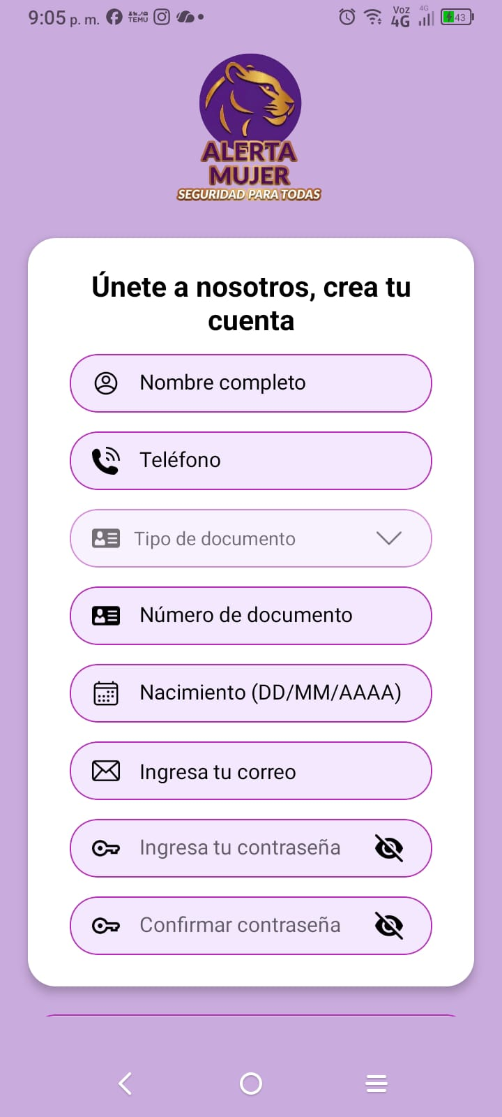
Formulario de registro

2.3 Inicio de sesión
- Abre la app.
- Escribe tu correo electrónico y tu contraseña. El ícono del ojo te deja ver lo que escribiste.
- Toca Iniciar sesión.
También puedes entrar con tu cuenta de Google tocando Continuar con Google.
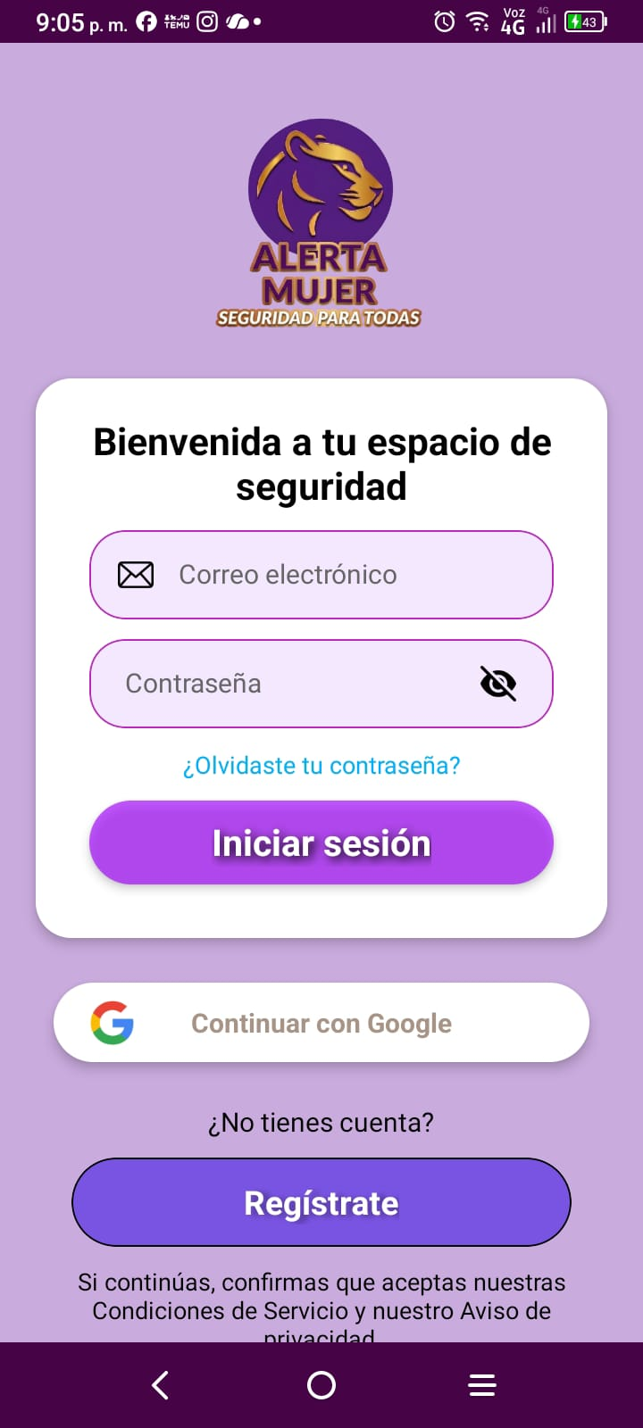
Pantalla de inicio de sesión
Mientras uses la app, la sesión se renueva sola. Si entras desde un celular nuevo, tus otros celulares con la sesión abierta reciben un aviso.

¿Olvidaste tu contraseña?
- En la pantalla de inicio de sesión toca ¿Olvidaste tu contraseña?
- Escribe el correo con el que te registraste y toca Enviar Código.
- Revisa tu correo. Te llega un código de seguridad.
- En Verifica tu identidad, escribe el código y toca Confirmar Código. El código sirve por 15 minutos y tienes 5 intentos. Si se venció o no te llegó, toca Solicitar un nuevo código.
- En Crea tu nueva contraseña, escribe la contraseña nueva, confírmala y toca Guardar contraseña.
- Vuelve al inicio de sesión y entra con tu contraseña nueva. La anterior deja de servir.
Por seguridad, la app muestra el mismo mensaje exista o no una cuenta con ese correo.
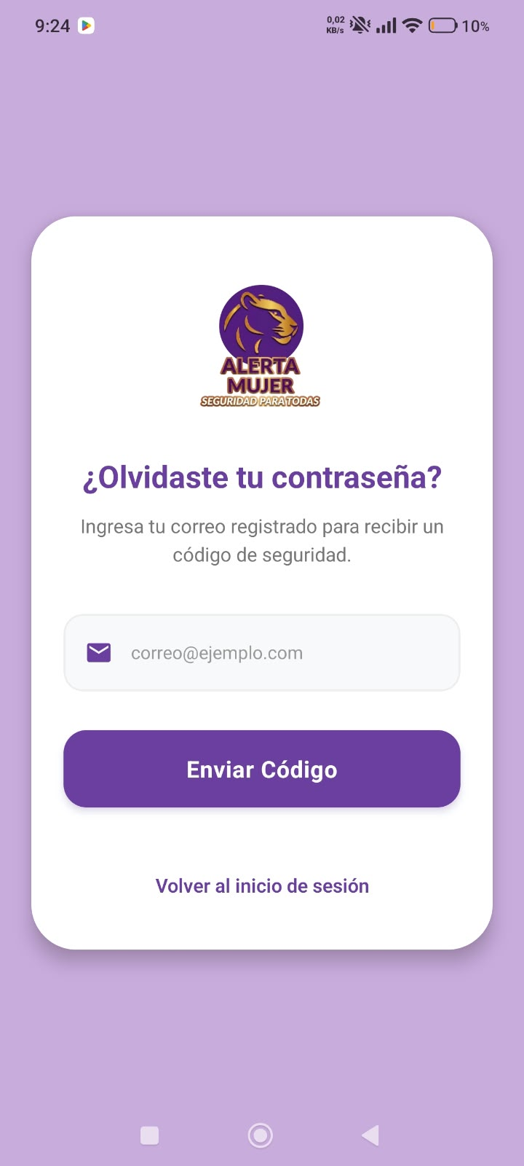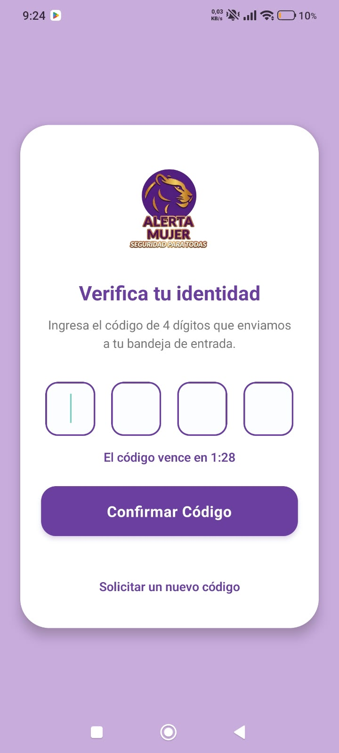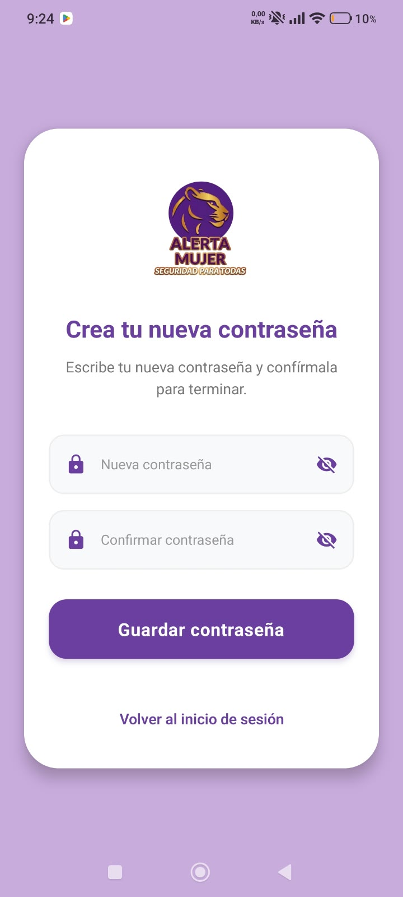

2.4 Tutorial de bienvenida
La primera vez que entras aparece un tutorial de siete pantallas. Desliza para avanzar o retroceder, y puedes saltarlo si quieres. Si después lo quieres ver otra vez, entra a Configuración > Ver Tutoriales.
Pantalla | Qué explica
1. ¡Tu seguridad es nuestra prioridad! | Red de apoyo, ubicación en tiempo real y alerta inmediata
2. Cómo funciona el botón | Métodos de activación
3. Mensajes de alerta | Cómo les llega el aviso a tus contactos y la ubicación en tiempo real
4. Tu ubicación | Eliges tu departamento y municipio
5. Tu red de apoyo | Para qué sirven tus contactos de confianza
6. Seguridad en video y audio | Grabación automática de evidencia
7. Mantente informada | Avisos de alerta aunque la app esté cerrada
El aviso real a tus contactos llega por correo y por notificación en la app. La pantalla de seguridad dice «Grabación encriptada»: las grabaciones viajan protegidas por HTTPS, pero no se cifran con una clave propia.
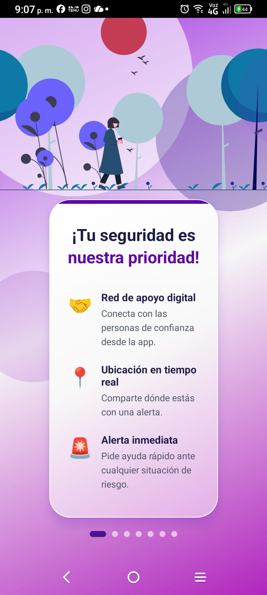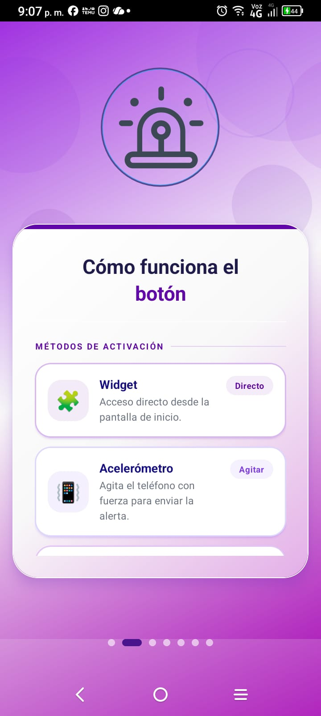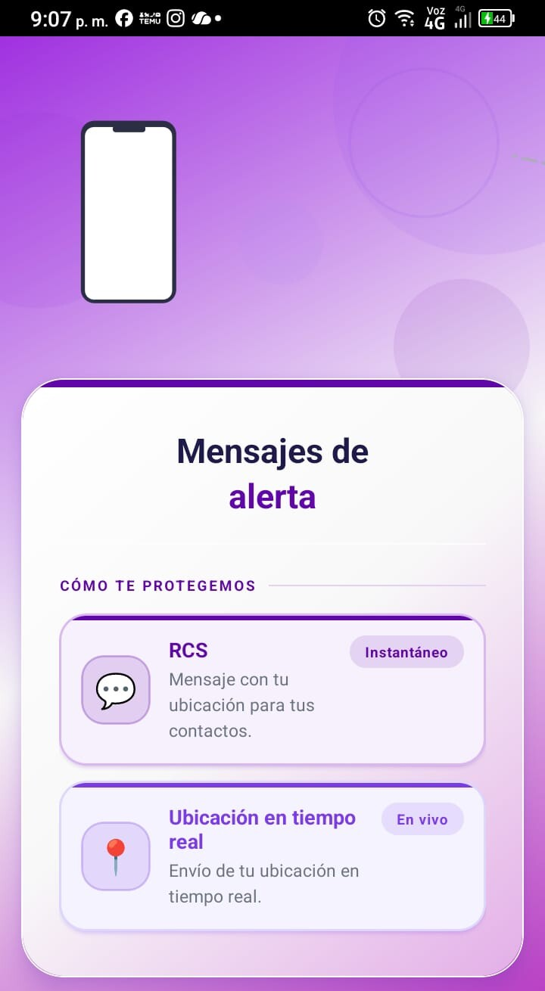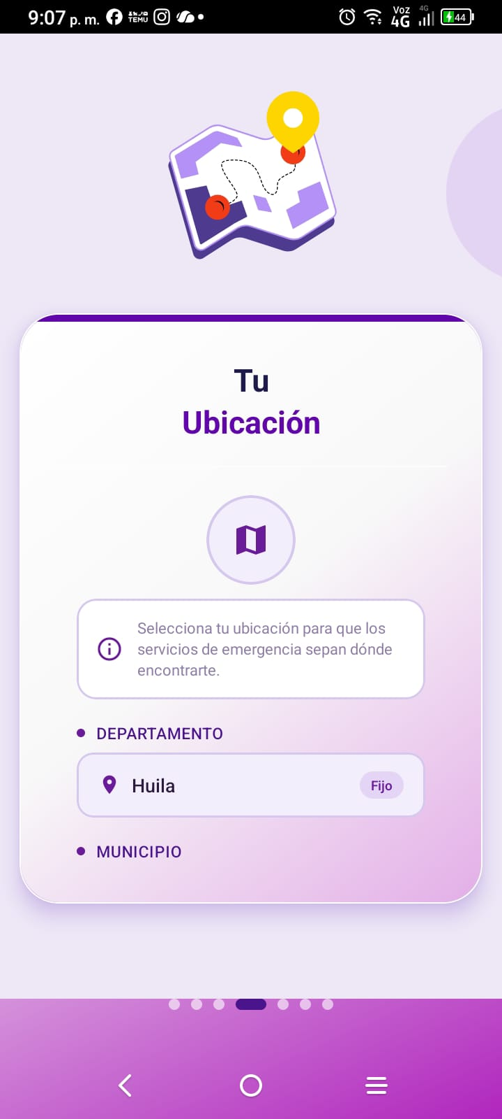
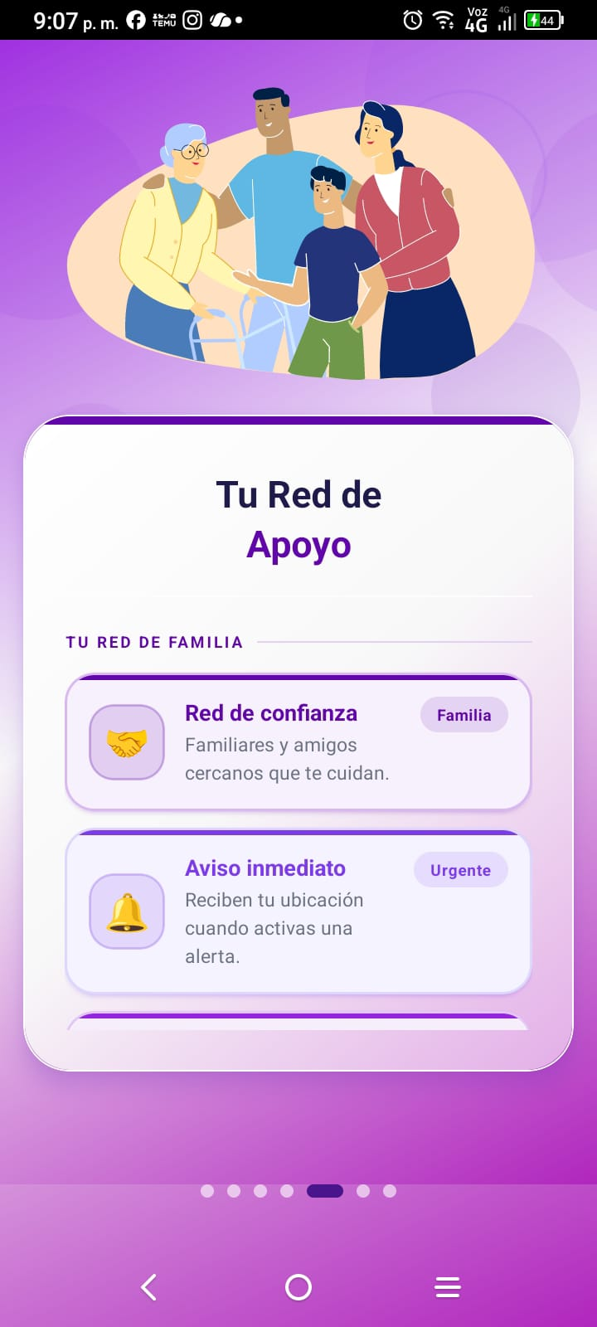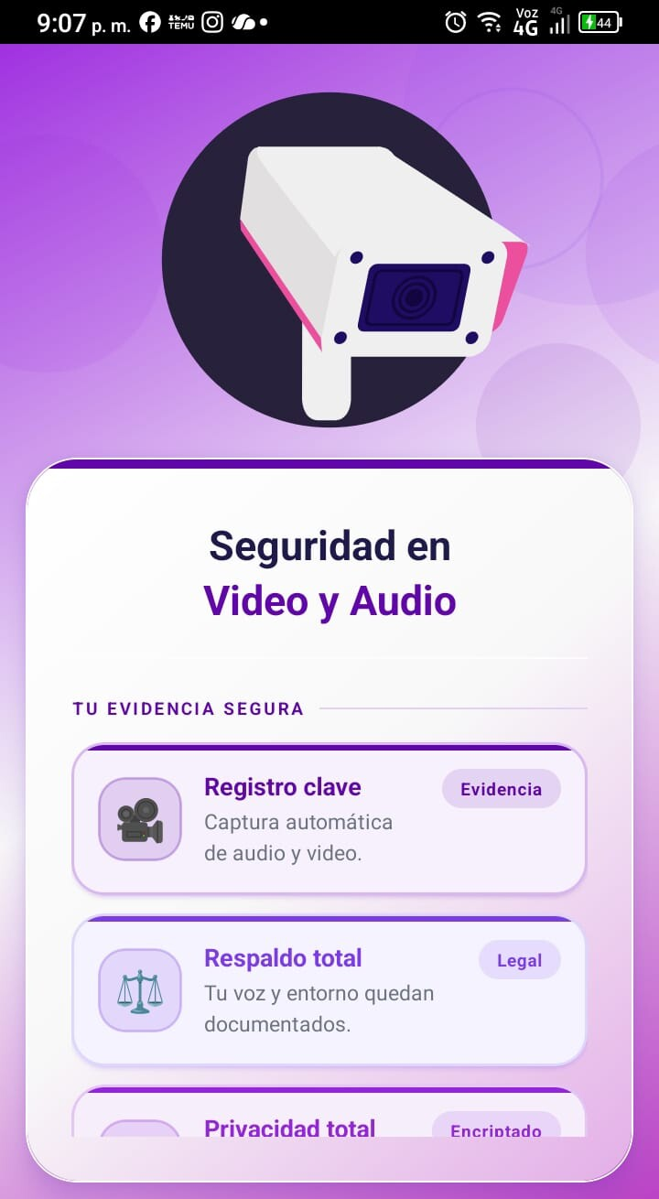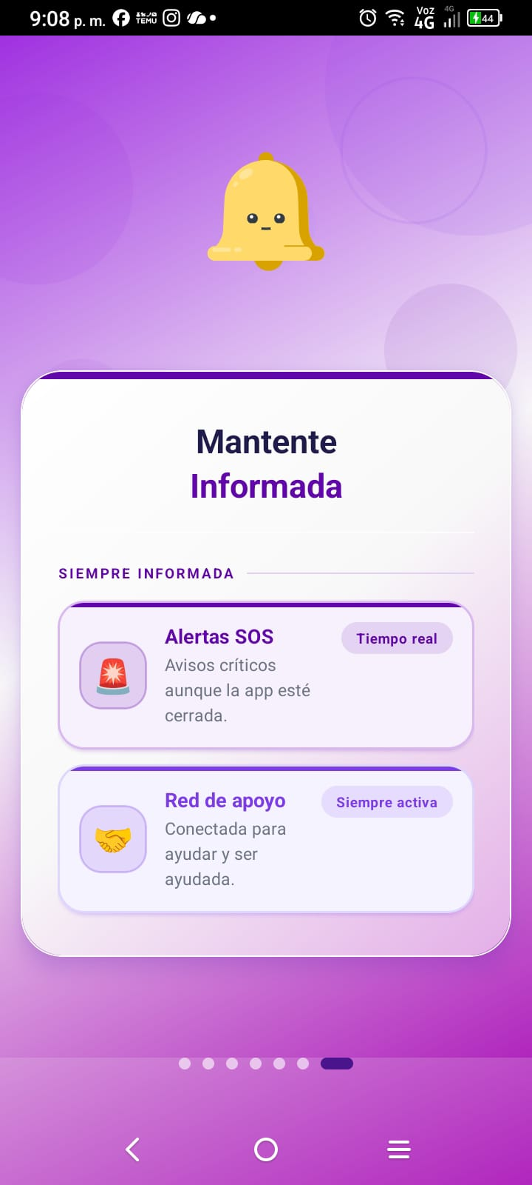
En la pantalla 4 eliges dónde vives. Ese dato queda en tu perfil.

2.5 Pantalla principal
Al entrar ves:
- Estado de la zona (arriba): te dice si estás en una zona segura, si hay incidentes, si el GPS está activo y en qué barrio y municipio estás.
- Botón ALERTA (centro): el botón grande para pedir ayuda.
- Última alerta (abajo): fecha de tu última alerta y la última ubicación que se envió. Si no has activado ninguna, dice “Sin alertas”.
- Barra inferior: Inicio, Mapa, Asistencia, Contactos e Historial.
- Campana (arriba a la derecha): abre tus notificaciones (ver 2.18).
- Menú (ícono de tres líneas, arriba a la izquierda): abre el menú lateral.
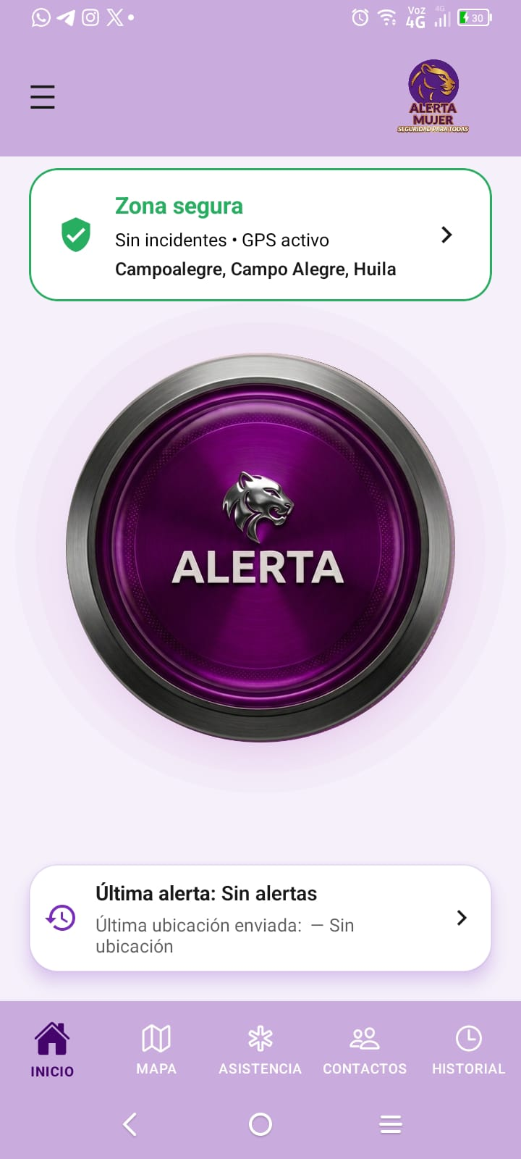
Pantalla principal con el botón ALERTA

2.6 Cómo activar una alerta

2.6.1 Formas de activarla
Los métodos se manejan en Configuración > Métodos de activación. Arriba ves cuántos tienes activos (por ejemplo “3/5 activos”) y cada método explica cómo se usa.
- Botón principal de alerta: toca el botón ALERTA de la pantalla de inicio. El aviso les llega a todos tus contactos de confianza. Si desactivas este método, tocar el botón no envía ninguna alerta.
- Alerta a un solo contacto: ve a Contactos y toca Alertar en la tarjeta de la persona. El aviso le llega solo a ella.
- Agitar teléfono: agita el celular de forma rápida y firme, unas 4 veces seguidas. Funciona aunque la app esté minimizada o la pantalla bloqueada. Sientes una vibración y tienes 5 segundos para cancelar si fue un error. Si no cancelas, la alerta se envía con tu ubicación sin que tengas que desbloquear el teléfono.
Mientras Agitar teléfono esté encendido verás un aviso fijo de “Protección activa” en la barra de notificaciones. No lo ocultes: es el que mantiene funcionando la detección. Para que no falle:
- Quita AlertaMujer del ahorro de batería: Ajustes del celular > Aplicaciones > AlertaMujer > Batería > Sin restricciones.
- Si tu teléfono hace algo al agitarlo (encender la linterna, abrir la cámara, cambiar de canción), desactiva ese gesto en los ajustes del teléfono.
- Pruébalo una vez en un lugar seguro y toca Cancelar, para conocer la fuerza necesaria.
- Widget: agrega el widget de AlertaMujer a la pantalla de inicio del celular (mantén presionado un espacio vacío > Widgets > AlertaMujer). Al tocarlo se abre la misma cuenta regresiva de 5 segundos, aunque la app esté cerrada.
- Avísame si no llego: si vas a algún lugar sola, dile a la app a dónde vas y en cuánto llegas; si no confirmas que llegaste, se avisa a tus contactos (ver 2.16).
Además, la protección automática te acompaña sin que actives nada cuando sales de tus lugares frecuentes (ver 2.17).
La activación desde la pantalla de bloqueo o con el botón de encendido se retiró de la app.

2.6.2 Cuenta regresiva
Con el botón ALERTA o con Alertar en un contacto sale la pantalla “Activando Alerta SOS…” con una cuenta regresiva de 5 segundos. Con Agitar teléfono la cuenta regresiva aparece como notificación y el celular vibra. La pantalla muestra lo que va a pasar al terminar:
- Enviar tu ubicación en tiempo real
- Iniciar la grabación de video
- Iniciar la grabación de audio
En ese momento puedes:
- Tocar Activar ahora para no esperar.
- No hacer nada: cuando el contador llega a cero, la alerta se envía sola. Sirve si no puedes tocar la pantalla.
- Tocar Cancelar Alerta si fue sin querer. En ese caso no se registra ninguna alerta. Si configuraste un PIN (ver 2.6.7), la app te lo pide.
- Pulsar cuatro veces el botón de bajar volumen: también cancela la cuenta regresiva.
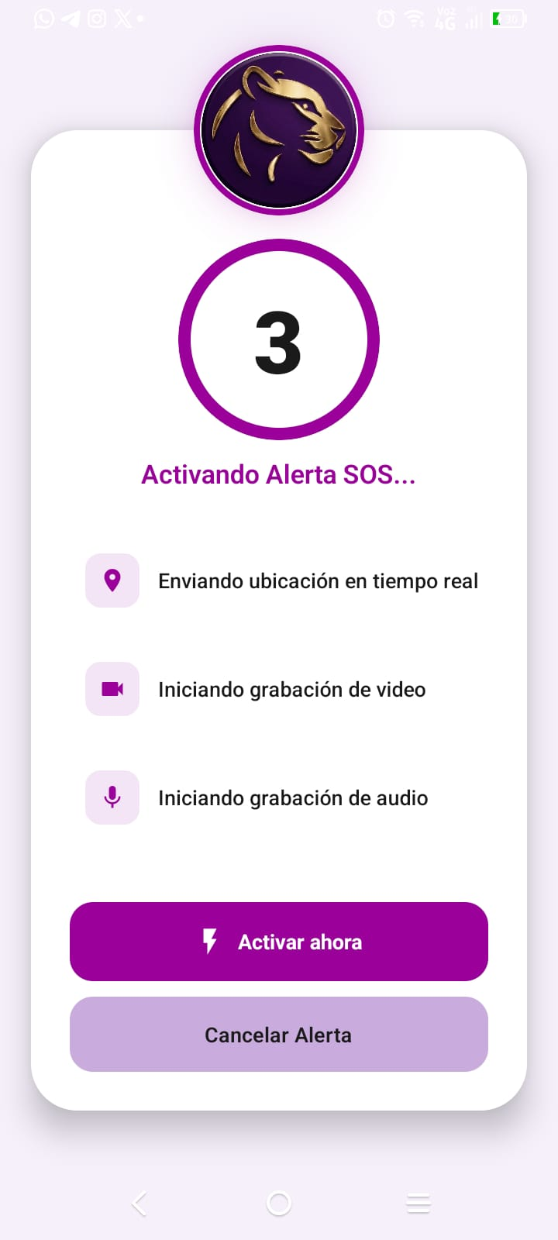
Cuenta regresiva antes de activar la alerta

2.6.3 Qué pasa cuando la alerta queda activa
- El servidor registra la alerta y avisa a tus contactos de confianza por correo y por notificación en la app (si la tienen instalada). Si usaste Alertar en un contacto, solo le llega a esa persona.
- La pantalla cambia a “Alerta activa - Tu red fue notificada”.
- Ves un contador de Tiempo restante.
- Si en 5 minutos ningún contacto abrió el aviso, se les reenvía una vez con tu ubicación más reciente.
- La app envía tu ubicación en ciclos mientras la alerta está activa. Si no hay conexión, guarda los puntos y los sube cuando vuelve la señal.
- Empieza la grabación de audio y video (ver 2.7).
- En Compartiendo ubicación ves cuántas veces han abierto tu ubicación.
- Desde esta pantalla puedes llamar a la línea de emergencia. La app abre el marcador y tú haces la llamada.
- A los 25 minutos la app te pregunta «¿Sigues en peligro?» (el tiempo lo define la administración; por defecto la alerta dura 30 minutos). Si respondes que sí, la alerta se extiende. Si no respondes, la alerta no se cierra: sigue activa y se avisa a tus contactos. Como máximo dura 2 horas.
- Si durante 5 minutos no llega ninguna ubicación de tu celular, se avisa a tus contactos con la última posición conocida.
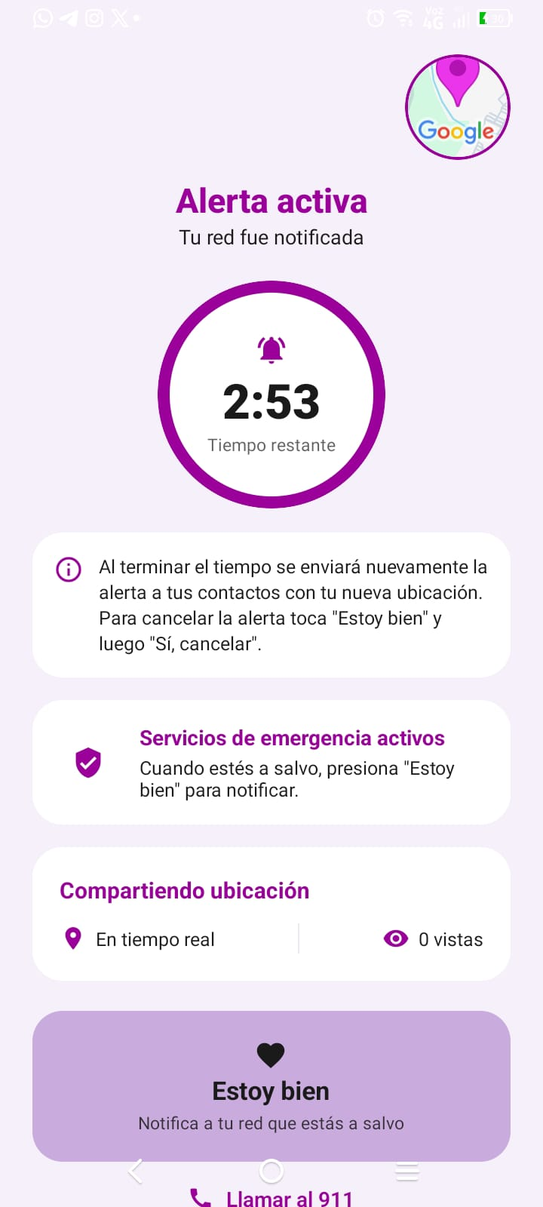
Pantalla de alerta activa
Si el servidor no logra registrar la alerta (por ejemplo, sin internet), la app te muestra el mensaje “No se pudo registrar la alerta en el servidor”. En ese caso vuelve a intentarlo y, si estás en peligro, llama directamente al 123.

2.6.4 Chat de la alerta
Mientras la alerta está activa, tú y tus contactos pueden escribirse mensajes en el chat de la alerta. Tus contactos lo usan desde el enlace de seguimiento o desde la app. Cuando la alerta termina, el chat se cierra.
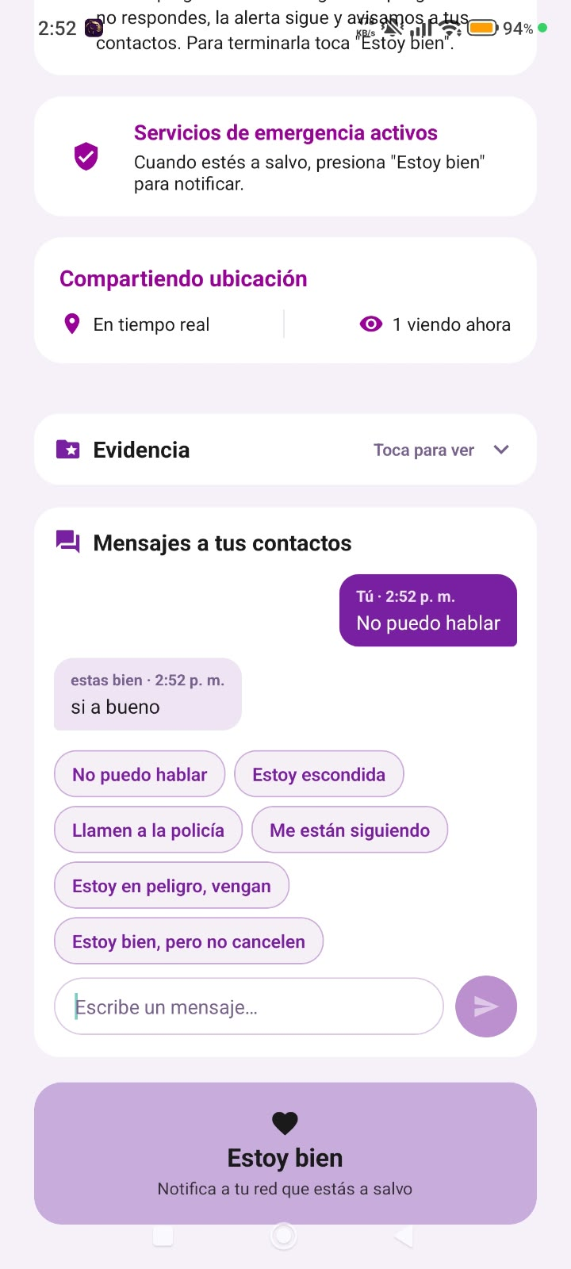
Chat de la alerta

2.6.5 Lo que reciben y ven tus contactos
Tus contactos no necesitan tener la app para enterarse:
- Por correo: les llega un aviso con un enlace de seguimiento y, como respaldo, un enlace a Google Maps con tu ubicación. Para esto el contacto debe tener el correo registrado (ver 2.8).
- Por notificación: si el contacto tiene AlertaMujer instalada y su cuenta abierta, le llega una notificación de alta prioridad que suena como alarma hasta que la silencia (con un botón de volumen, deslizando la notificación o con el botón Silenciar alarma) y abre directamente el seguimiento.
En tu historial ves, por cada contacto, si el aviso fue enviado, entregado, «Ya fue vista» o «No la vio a tiempo».
En el seguimiento (página web o pantalla “Alerta de emergencia” en la app) ven:
- Un mapa con tu ubicación actual y el botón Abrir mapa
- Tus coordenadas GPS y la fecha y hora de la última actualización
- El historial de ubicaciones enviadas durante la alerta
- Las grabaciones de la alerta y el chat
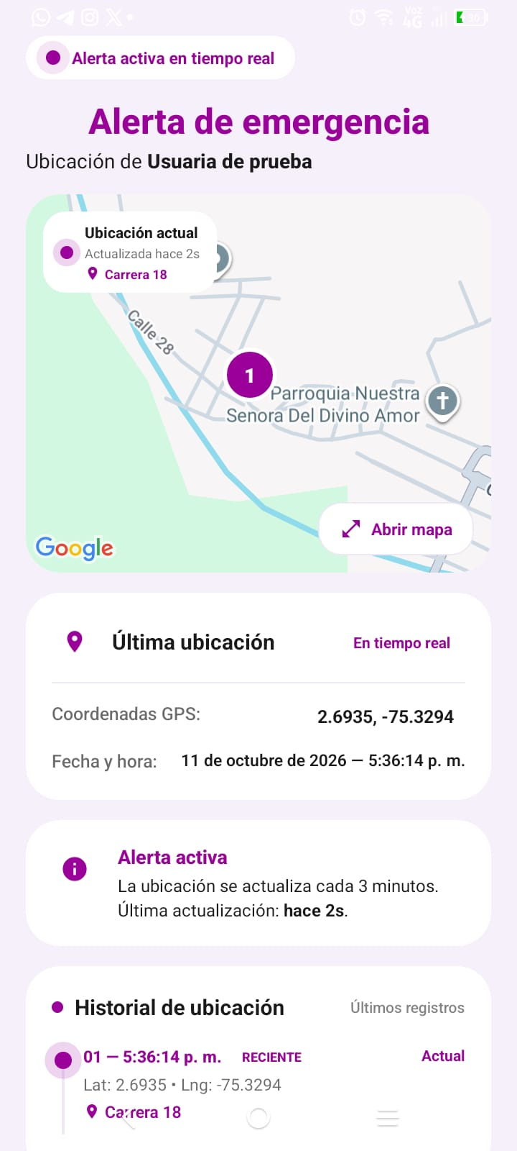
Seguimiento que ve el contacto
El enlace es único para cada alerta y deja de funcionar 2 horas después de que termina.

2.6.6 Cómo cancelar una alerta activa
- En la pantalla de alerta activa toca Estoy bien.
- Confirma con Sí, cancelar. Si configuraste un PIN, la app te lo pide.
- Tus contactos reciben un aviso de que la alerta terminó y se deja de compartir tu ubicación.
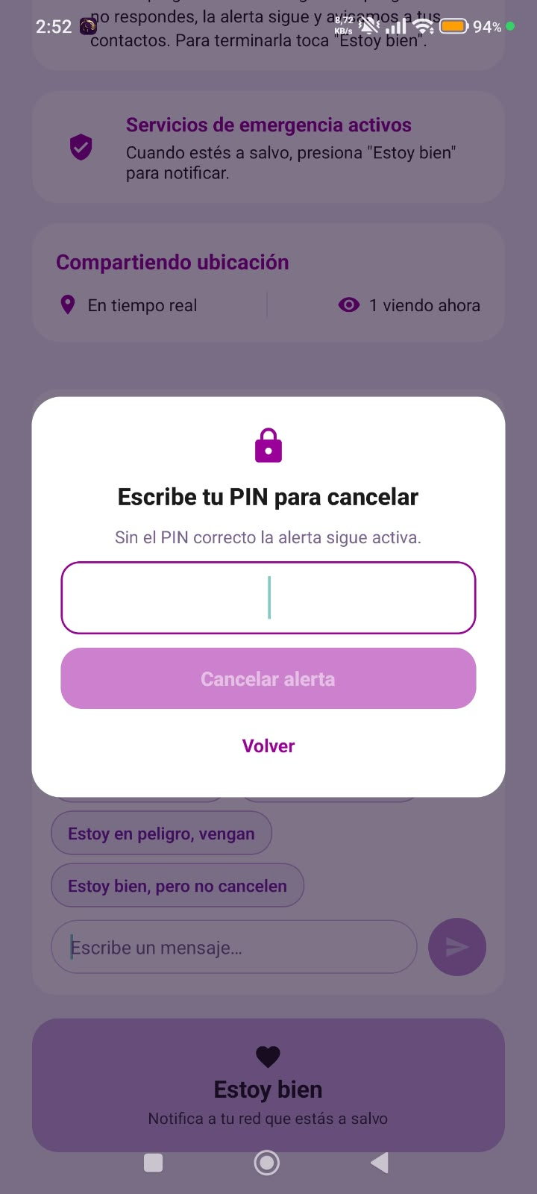
Pedir el PIN para cancelar la alerta

2.6.7 Seguridad de la alerta: PIN y PIN de emergencia
En Configuración > Seguridad de la alerta puedes poner un PIN para que nadie más pueda cancelar tu alerta. Con el PIN activo, la app lo pide para cancelar la cuenta regresiva, para tocar Estoy bien y para detener la protección automática.
También puedes poner un PIN de emergencia (opcional y distinto del PIN normal). Si alguien te obliga a cancelar, escribe el PIN de emergencia: en tu celular la alerta se verá cancelada, pero sigue en silencio y tus contactos reciben el aviso.
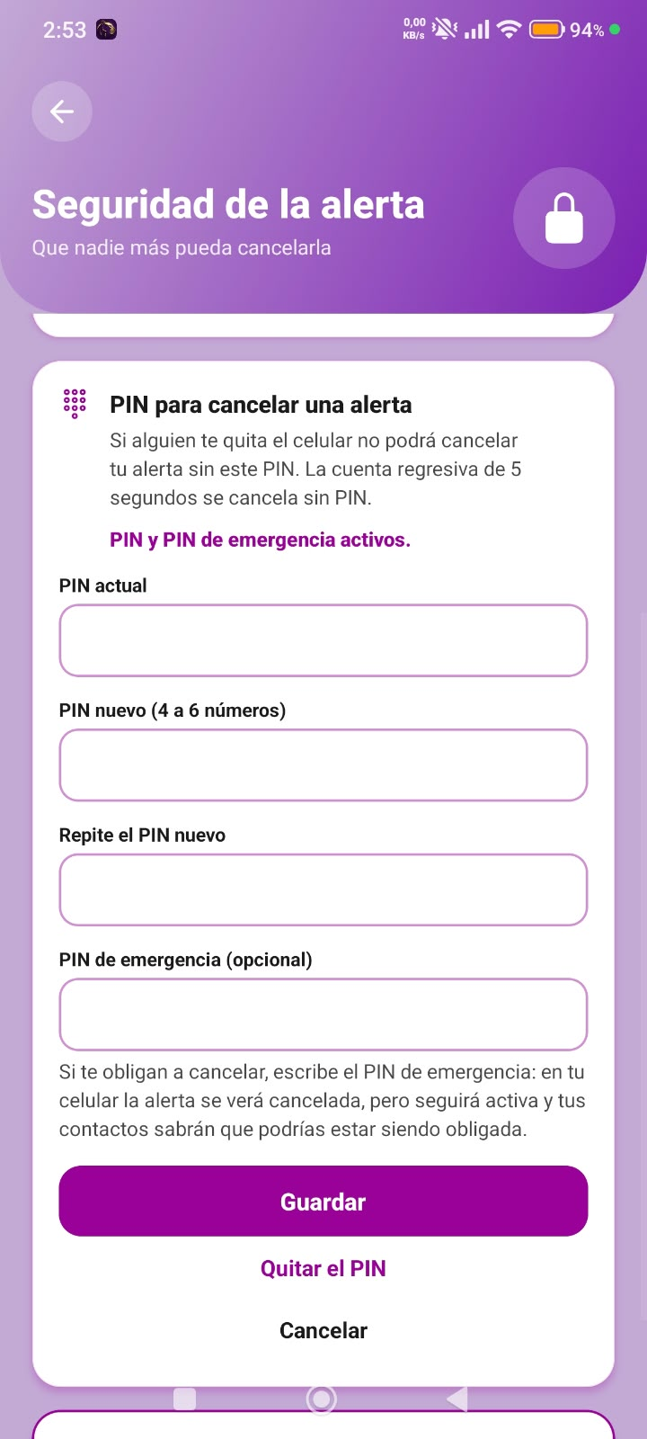
Configurar PIN y PIN de emergencia

2.7 Grabación de evidencia (audio y video)
Cuando se activa una alerta, la app empieza a grabar sola. No te pide confirmar nada en ese momento para no hacerte perder tiempo.
- Graba audio con el micrófono, también con la pantalla apagada.
- Graba video con la cámara.
- Las grabaciones se hacen por partes de unos 45 segundos. Cada parte se sube a la nube apenas está lista; si no hay conexión, queda en una cola y se sube cuando vuelve la señal.
- Cada archivo queda con una huella digital (SHA-256) que permite comprobar que no ha sido modificado.
Si no quieres que la app use la cámara o el micrófono, apaga estas opciones en Configuración > Evidencias y privacidad:
- Grabar video automáticamente al activar una emergencia
- Grabar audio automáticamente al activar una emergencia
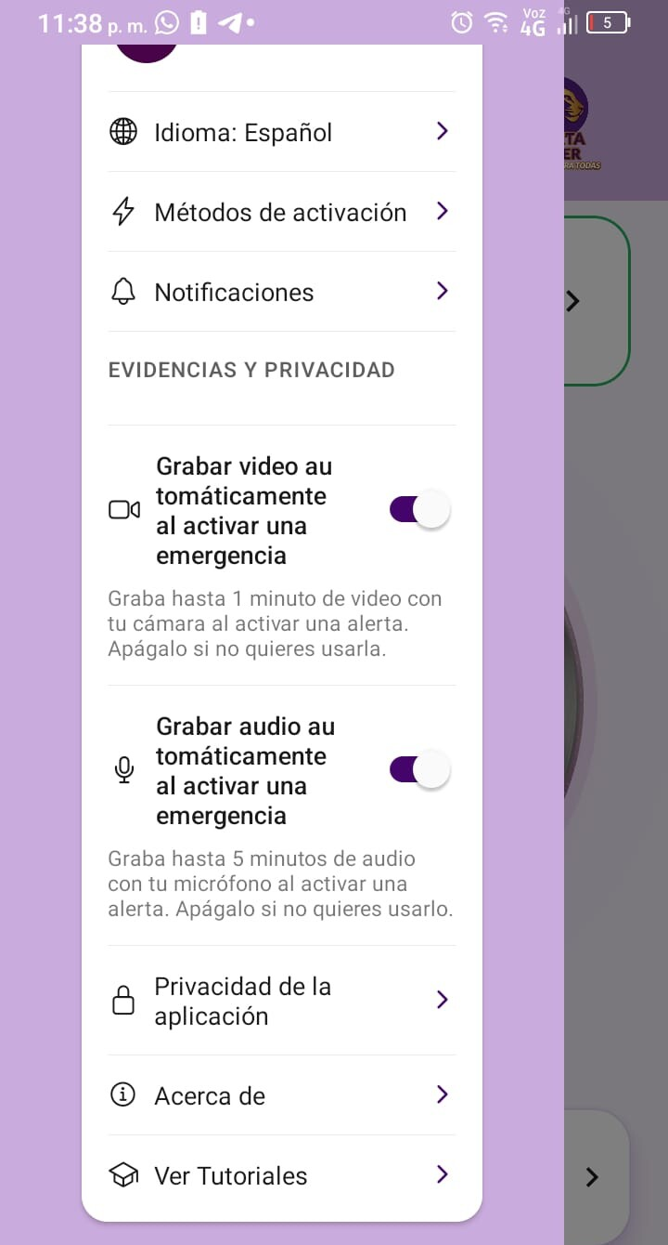
Opciones de evidencias y privacidad
Las grabaciones se borran a los 30 días; te avisamos 5 días antes. Para verlas, descargarlas o conservarlas, entra al portal web, sección Evidencias (ver 3.9).

2.8 Contactos de confianza
Estas son las personas que reciben el aviso cuando activas una alerta. Entra desde Contactos en la barra inferior o desde el menú lateral.

Ver tus contactos
En Mis Contactos de Confianza ves cuántos contactos tienes y un buscador por nombre o teléfono. Cada tarjeta muestra el nombre, la relación (por ejemplo “Familia”), el teléfono y si está disponible. Abajo de cada contacto tienes tres botones:
- Llamar
- WhatsApp
- Alertar: activa una alerta que le llega solo a ese contacto. Pasa por la misma cuenta regresiva de 5 segundos.
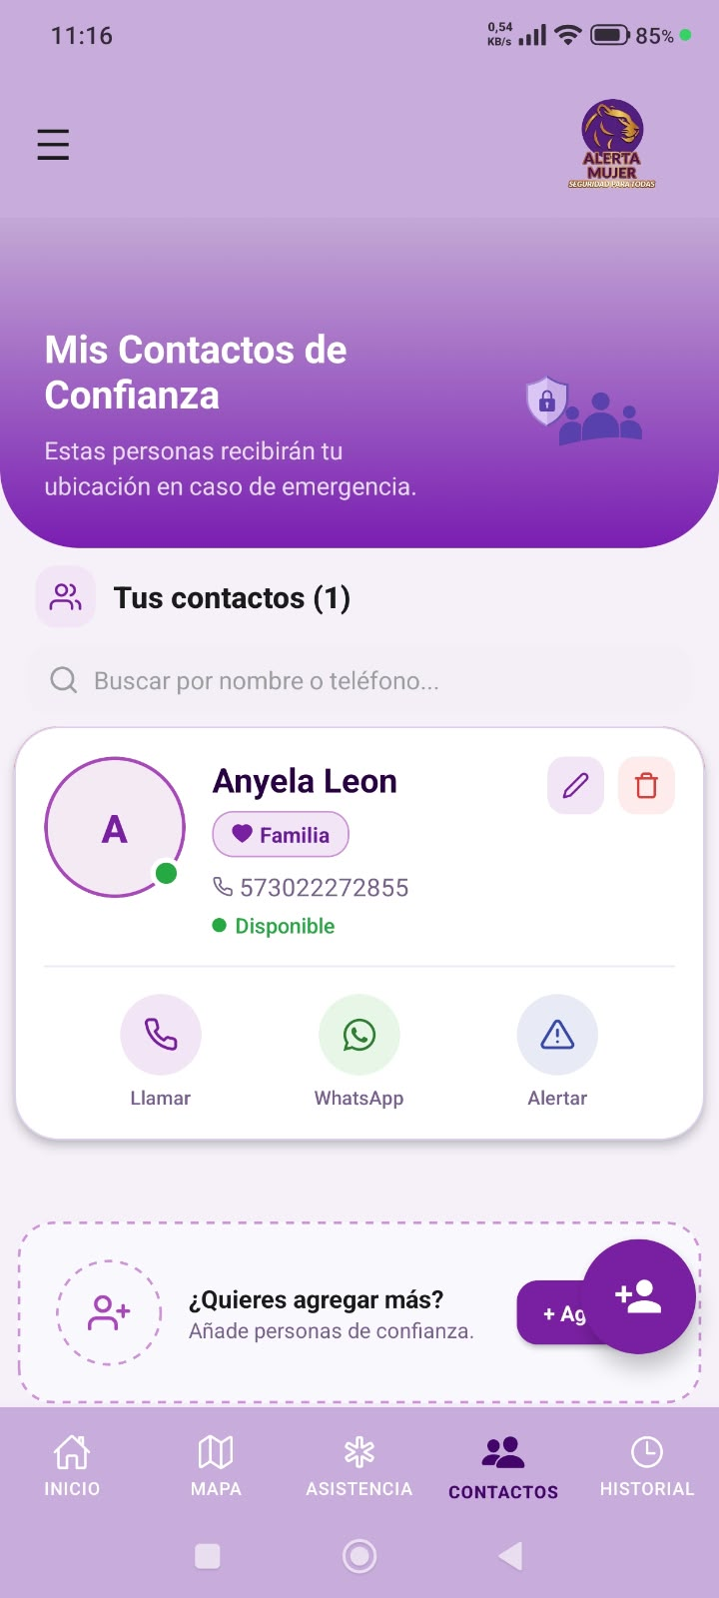
Lista de contactos de confianza

Agregar un contacto
- Toca + Agregar (o el botón redondo con el ícono de persona).
- Llena los datos del contacto: nombre, número de teléfono, relación (mamá, pareja, amiga…) y correo electrónico.
- Si quieres, impórtalo desde la agenda de tu celular. La primera vez la app te pide permiso para ver tus contactos.
- Toca Guardar.
El correo es importante: es por donde le llega el aviso con el enlace de seguimiento a un contacto que no tiene la app.
El número máximo de contactos lo define la administración (por defecto, 5). Si ya llegaste al límite, el sistema no deja agregar otro hasta que elimines uno. El número tiene que estar en un formato válido; si es de otro país, incluye el indicativo (por ejemplo, +57 para Colombia).
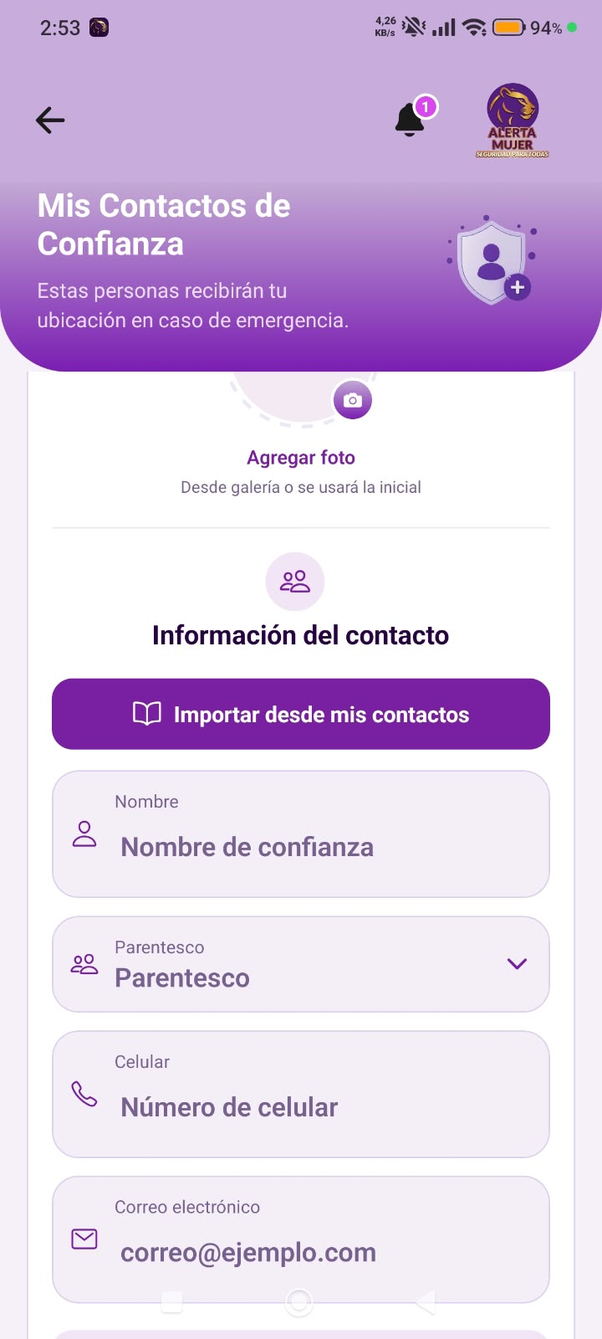
Agregar contacto de confianza

Editar o eliminar un contacto
- Editar: toca el lápiz en la tarjeta, cambia lo que necesites y guarda.
- Eliminar: toca la caneca roja y confirma.
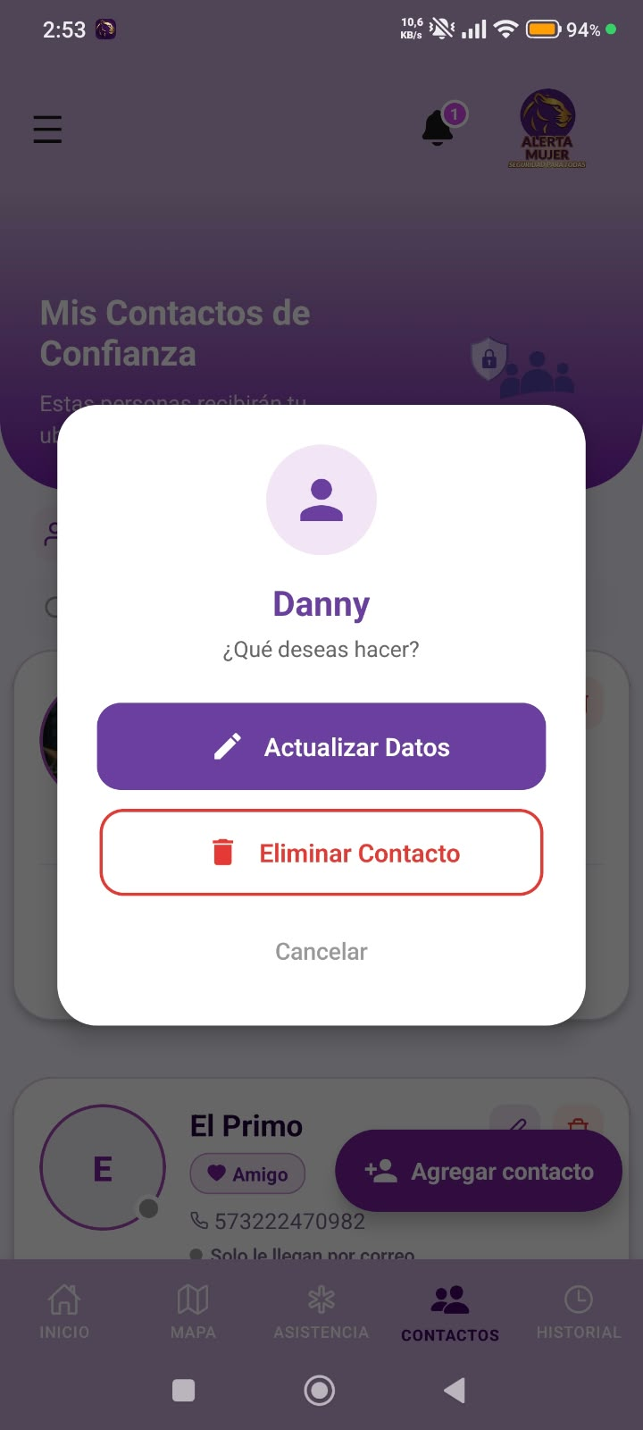
Actualizar o eliminar contacto

2.9 Mapa
Toca Mapa en la barra inferior.

Tu ubicación
Arriba ves tu dirección actual. Debajo hay un buscador de direcciones y un mapa pequeño con tu posición. Toca Abrir mapa completo para verlo en pantalla completa; ahí puedes buscar direcciones, centrar el mapa en ti y volver con Cerrar mapa.
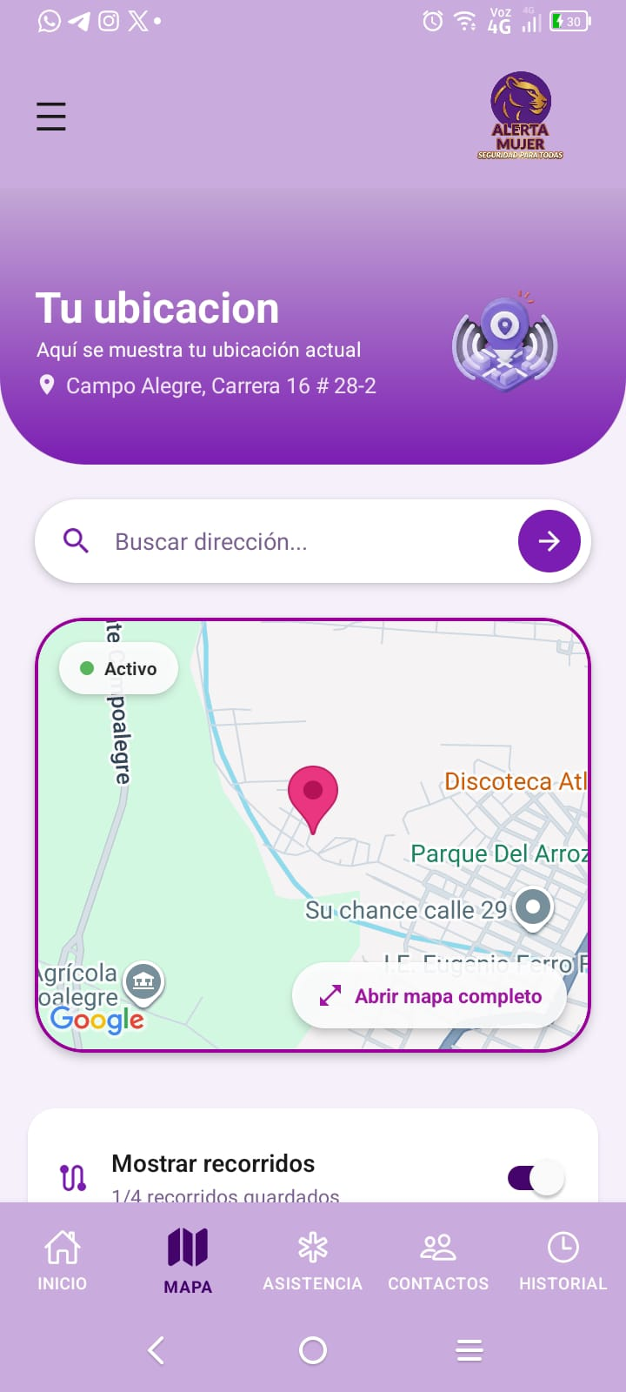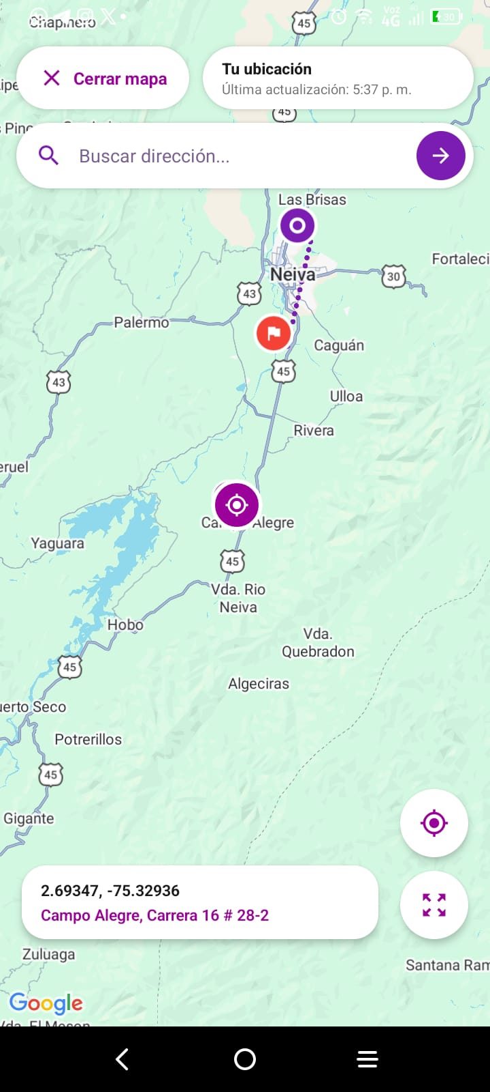
Más abajo encuentras:
- Mostrar recorridos: muestra en el mapa los recorridos que has guardado (máximo 4).
- Solo importantes: muestra solo los recorridos marcados con estrella (máximo 2).
- Compartir, Actualizar, Navegar y Guardar: para compartir tu ubicación, refrescarla, abrir la navegación o guardar el lugar donde estás.
- Latitud y longitud con la hora de la última actualización.
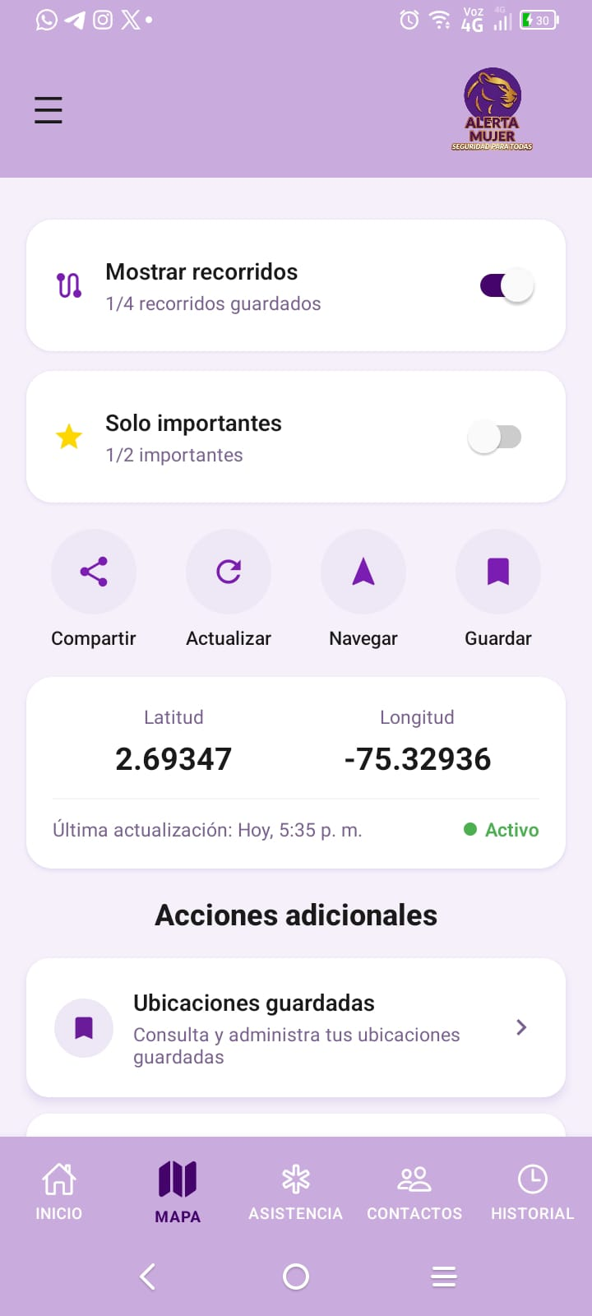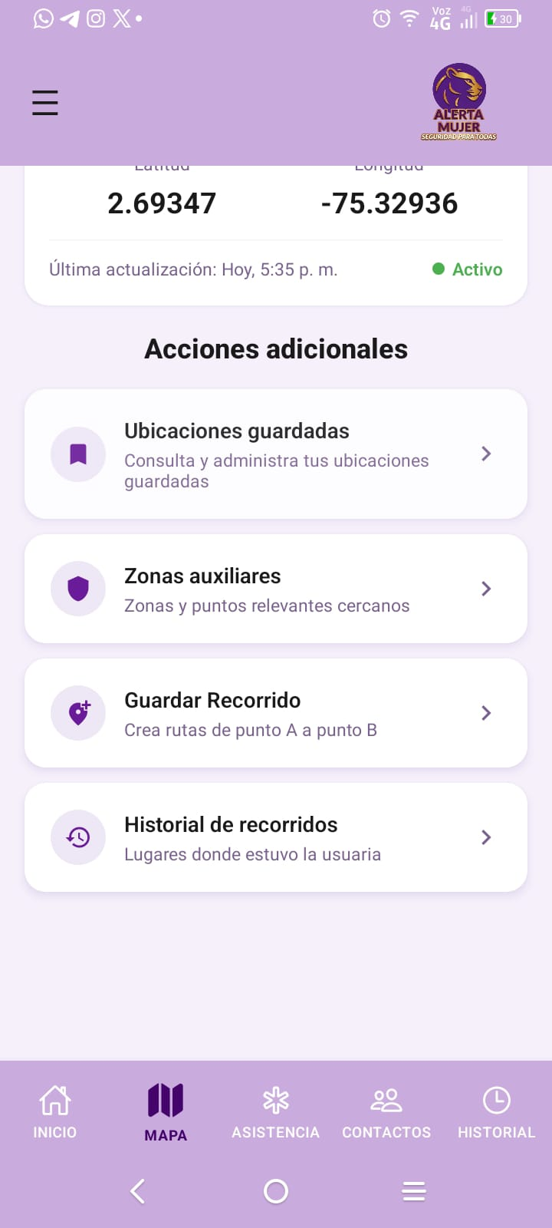
En Acciones adicionales están:
- Ubicaciones guardadas
- Zonas auxiliares
- Guardar Recorrido: crea una ruta de un punto A a un punto B.
- Historial de recorridos: lugares por donde has pasado.

Guardar y clasificar una zona
Así marcas un lugar como seguro o peligroso. Esto también ayuda a otras usuarias.
- Toca Guardar en el mapa.
- En Clasificar zona, ubica el punto: busca la dirección o toca Usar mi ubicación actual.
- Ponle un nombre o usa los atajos Casa, Trabajo u Otro.
- Llena la información de la zona: dirección, ciudad, barrio o comuna, una descripción (hasta 250 caracteres) y, si quieres, notas personales (hasta 200).
- Elige el Nivel de seguridad:
  - Muy segura
  - Moderada (riesgo medio)
  - Muy insegura (riesgo muy alto)
- Toca Guardar ubicación.
El equipo de administración revisa las zonas que se reportan antes de que cuenten para el mapa de todas.
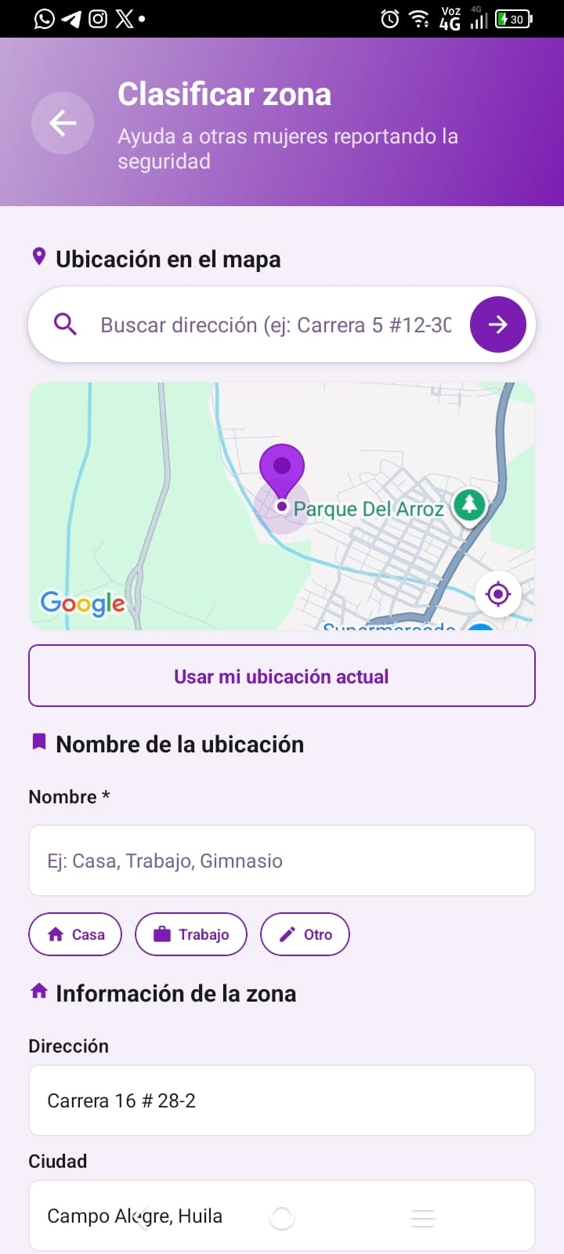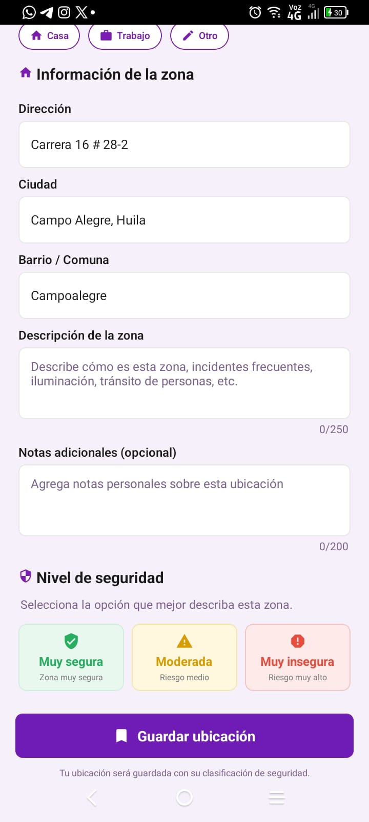

Ubicaciones guardadas
Aquí ves todos los lugares que guardaste. Puedes buscarlos por nombre, dirección o ciudad y filtrarlos por Todas, Seguras, Moderadas o Inseguras. Para borrar una, toca la caneca roja.
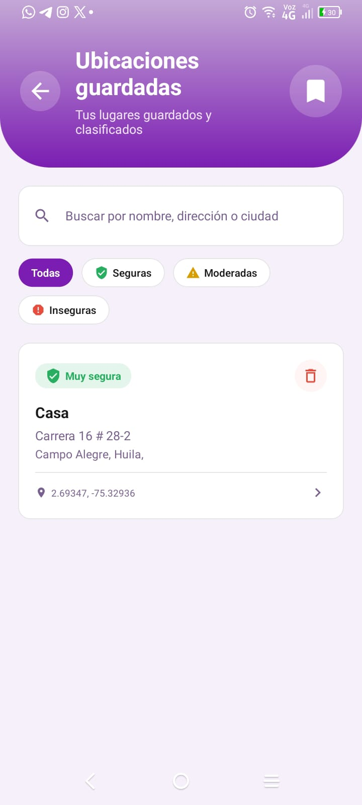
Ubicaciones guardadas

Historial de recorridos
Muestra los recorridos que has guardado, con la fecha, la distancia y los puntos de inicio y fin. La estrella marca un recorrido como importante y la caneca lo elimina. Puedes tener hasta 4 recorridos y 2 importantes; para guardar uno nuevo cuando ya tienes 4, elimina uno.
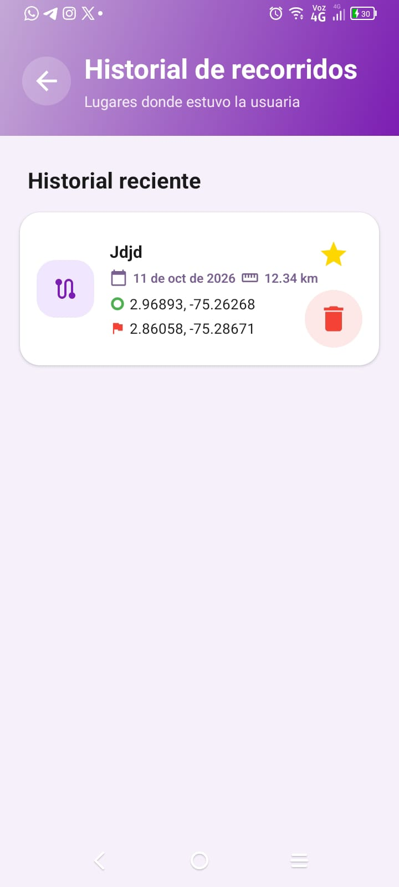
Historial de recorridos

Zonas auxiliares
Muestra zonas y puntos de ayuda cerca de ti. La leyenda del mapa indica:
Color | Significado
Verde | Zona segura
Rojo | Zona de riesgo
Azul | Punto de asistencia
Morado | Policía
En Zonas cercanas puedes filtrar por Todas, Segura, Riesgo o Asistencia.
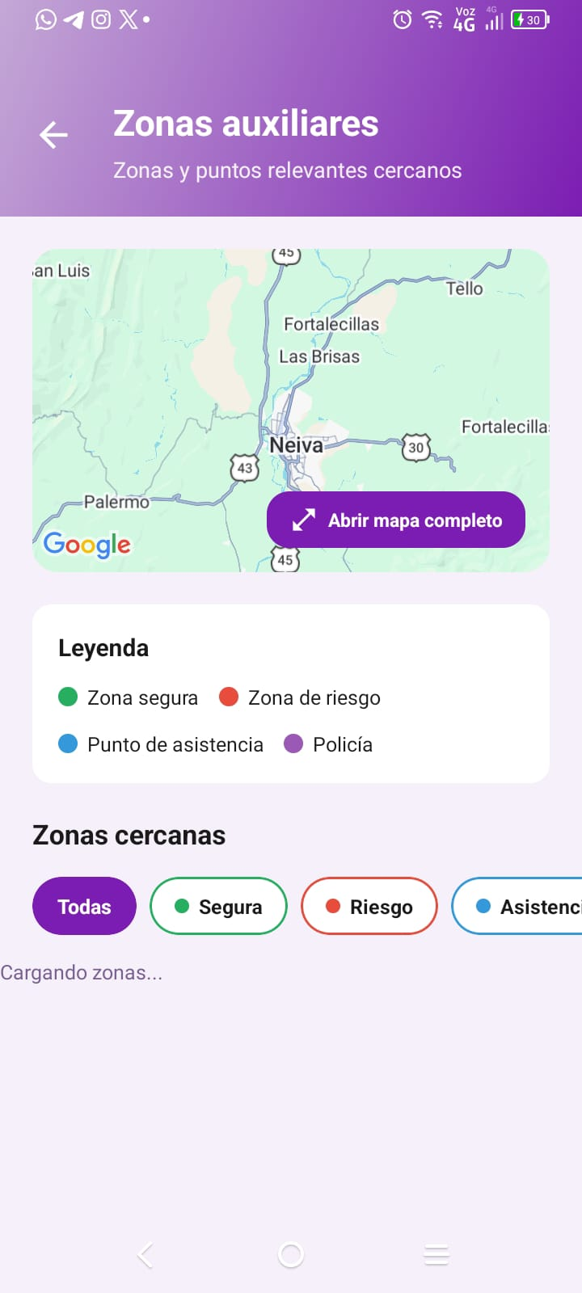
Zonas auxiliares

2.10 Canales de asistencia
Toca Asistencia en la barra inferior. Ahí están las líneas a las que puedes llamar, cada una con su botón Llamar ahora:
- Emergencia inmediata - 123: atención para cualquier emergencia.
- Línea Púrpura - 018000112137: orientación y apoyo para mujeres en situación de violencia.
- Línea de Salud Mental - 106: apoyo psicológico y contención emocional.
Desliza hacia abajo para ver el resto del directorio. Al tocar Llamar ahora se abre el marcador del celular con el número escrito; la llamada la haces tú.
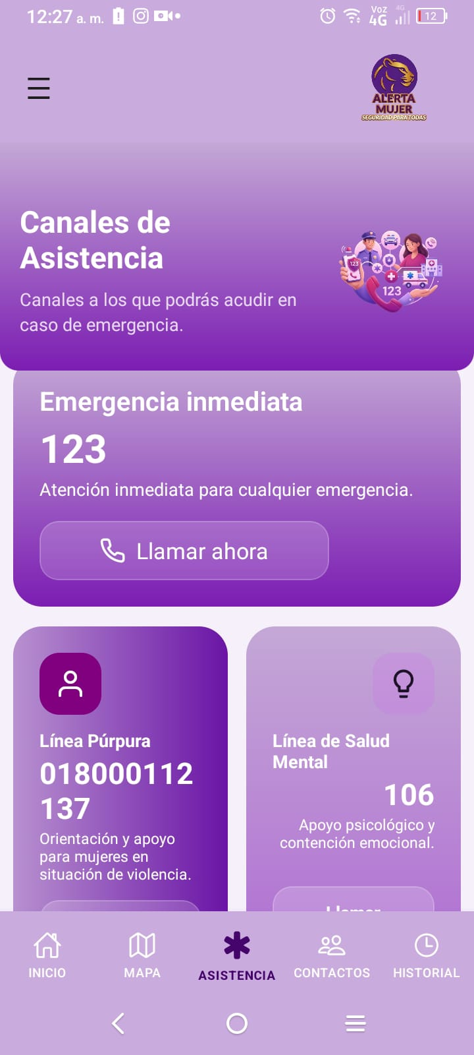
Canales de asistencia

2.11 Permisos y protección
Entra desde el menú lateral, opción Permisos y protección. Esta pantalla revisa todo lo que la app necesita para protegerte y te dice cuántos puntos están listos (por ejemplo “8/9 listos”).
- Cada punto aparece como Activo o Falta. Los que faltan tienen un botón Activar. Si Android ya no deja preguntar, el botón abre los ajustes de AlertaMujer en el celular.
- Revisa: Agitar el teléfono, Ubicación, Notificaciones, Batería sin restricciones, Alarma a pantalla completa, Inicio automático, Micrófono, Cámara y Contactos del teléfono.
- Si la protección se detuvo en los últimos días (por ejemplo, porque la app se cerró por un error), arriba aparece un aviso con cuántas veces pasó.

2.12 Historial de alertas
Toca Historial en la barra inferior. Arriba ves un resumen:
- Total de alertas
- Enviadas
- Canceladas
- En curso
Puedes buscar una alerta por fecha, lugar o estado. Al abrir una alerta ves su detalle, incluido el estado del aviso a cada contacto. Si todavía no has activado ninguna, verás “No se encontraron alertas”.
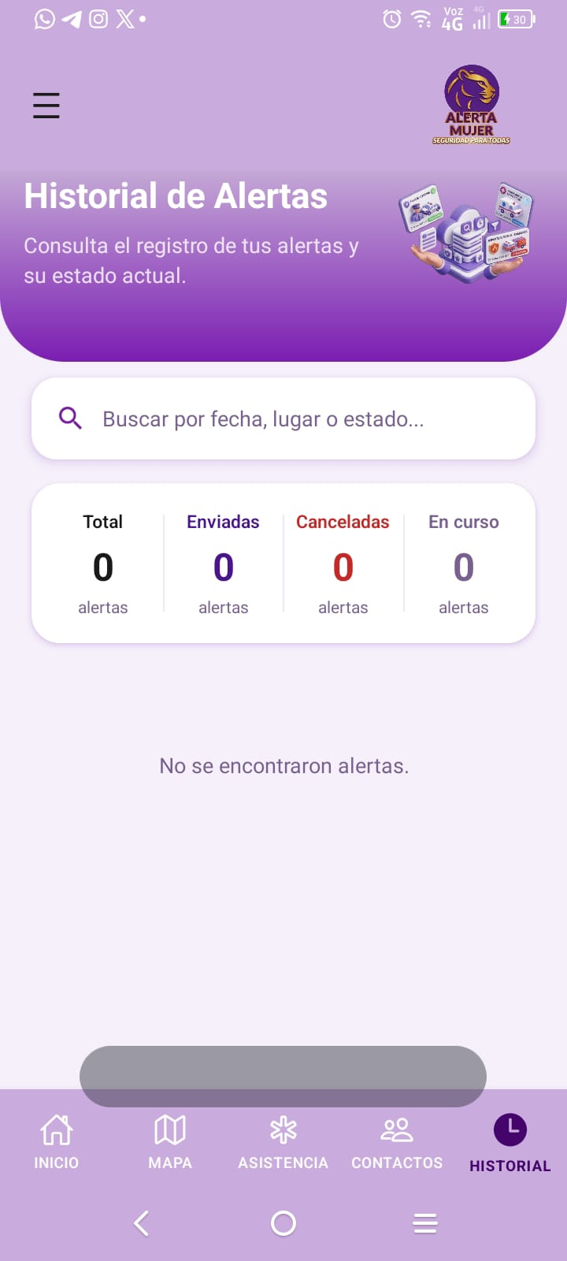
Historial de alertas

2.13 Menú lateral y configuración
Toca el ícono de tres líneas arriba a la izquierda. En la parte de arriba del menú ves tu foto, tu nombre y tu correo. Debajo están Inicio, Contactos, Historial, Permisos y protección y Configuración. Más abajo están Compartir Enlace (para invitar a otras mujeres) y Cerrar sesión.
Menú lateral
En Configuración encuentras:
Opción | Qué hace
Modo claro / oscuro | Cambia entre tema claro y oscuro
Temas predeterminados | Cambia los colores de la app
Idioma | Español, English, Português o Français
Métodos de activación | Elige cómo se puede activar una alerta (ver 2.6.1)
Notificaciones | Activa o apaga avisos, vibración y horas silenciosas
Evidencias y privacidad | Grabación automática de video y audio
Privacidad de la aplicación | Opciones de privacidad y tiempos de retención de tus datos
Acerca de | Versión, términos y política de privacidad
Ver Tutoriales | Vuelve a mostrar el tutorial

Apariencia
Puedes cambiar el tema de la app con el interruptor de modo claro u oscuro y elegir uno de los colores predeterminados. En total hay seis temas.
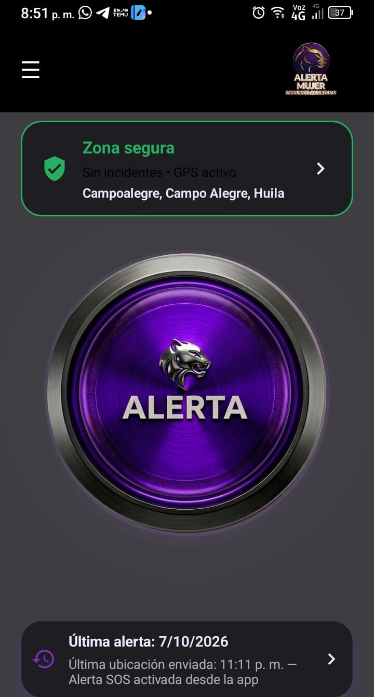
Pantalla principal en tema oscuro

Idioma
Toca Idioma, elige el que quieras y toca Cerrar. Toda la app cambia de idioma y la próxima vez que entres se mantiene.
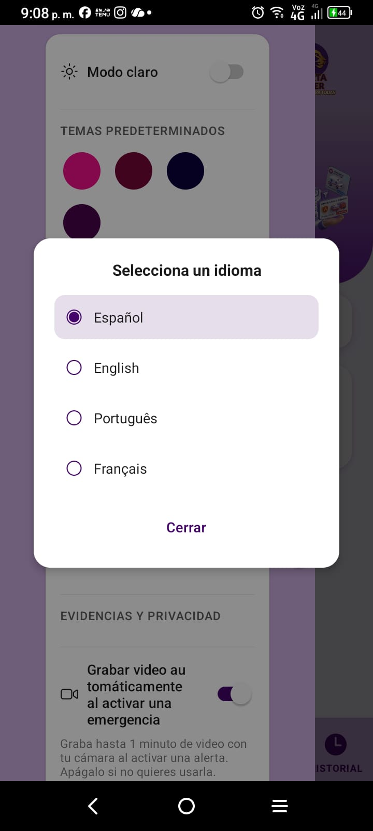
Selección de idioma

Notificaciones
- Activar notificaciones: si lo apagas, no te sale ningún aviso de la app.
- Vibración: el celular vibra cuando llega una notificación.
- Horas silenciosas (no molestar): eliges un horario, por ejemplo de 22:00 a 07:00, en el que no recibes avisos.
La captura muestra esta pantalla con la app en portugués.
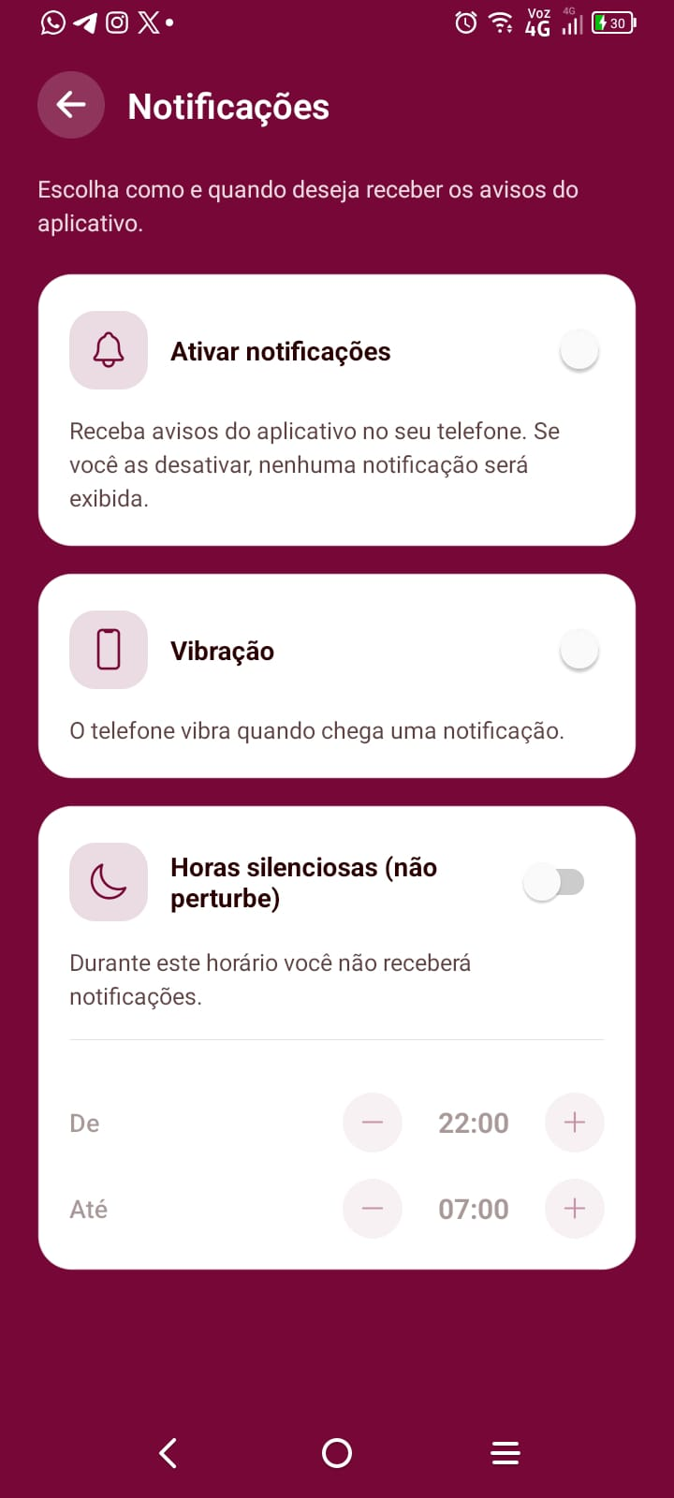
Configuración de notificaciones

Retención de datos
Explica cuánto tiempo guarda la app tu información en el servidor:
- Historial de ubicaciones: los recorridos de tus alertas se conservan 30 días y las ubicaciones del día a día, 7 días. Después se eliminan solas.
- Evidencias (videos y audios): se guardan 30 días, con un aviso 5 días antes. Si las necesitas como prueba, por ejemplo para una denuncia, puedes conservar hasta 5 alertas desde la web, en Evidencias.
- Datos de perfil: se usan solo para el funcionamiento de las alertas y no se venden a terceros.
Retención de datos

Acerca de
Muestra la versión de la app (1.0.0) y te deja leer dos documentos:
- Términos y condiciones: qué es el servicio, cómo debes usarlo y qué pasa si se usa mal. Por ejemplo, generar alertas falsas o usar la app para acosar a alguien puede terminar en la suspensión de la cuenta. También aclara que AlertaMujer es un apoyo y no reemplaza a los servicios oficiales de emergencia.
- Política de privacidad: qué datos recoge la app (ubicación, contactos, cámara y micrófono), para qué los usa, con quién los comparte, dónde se guardan y qué derechos tienes sobre ellos.
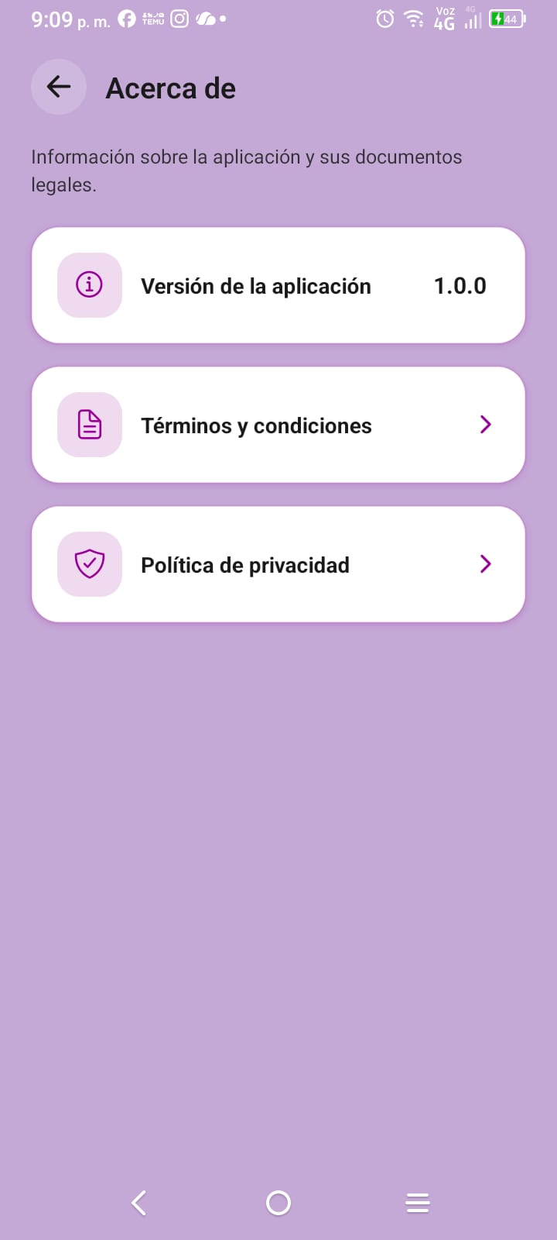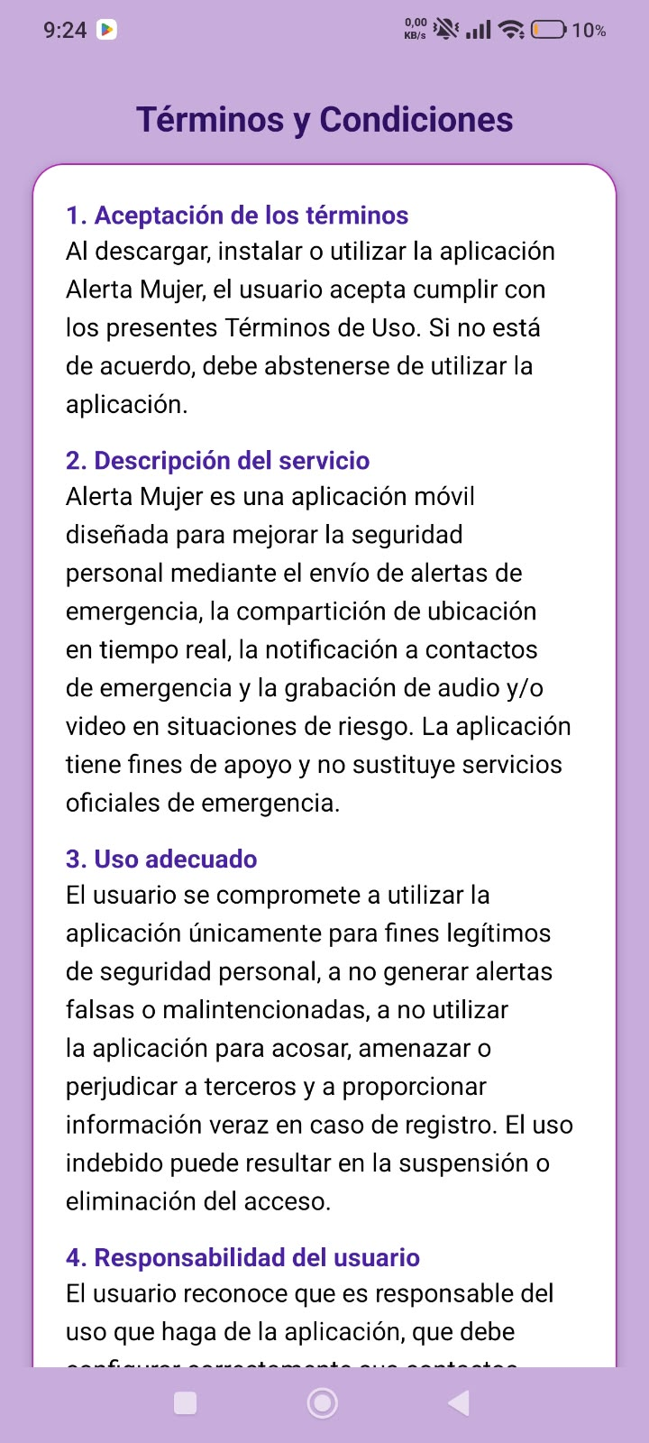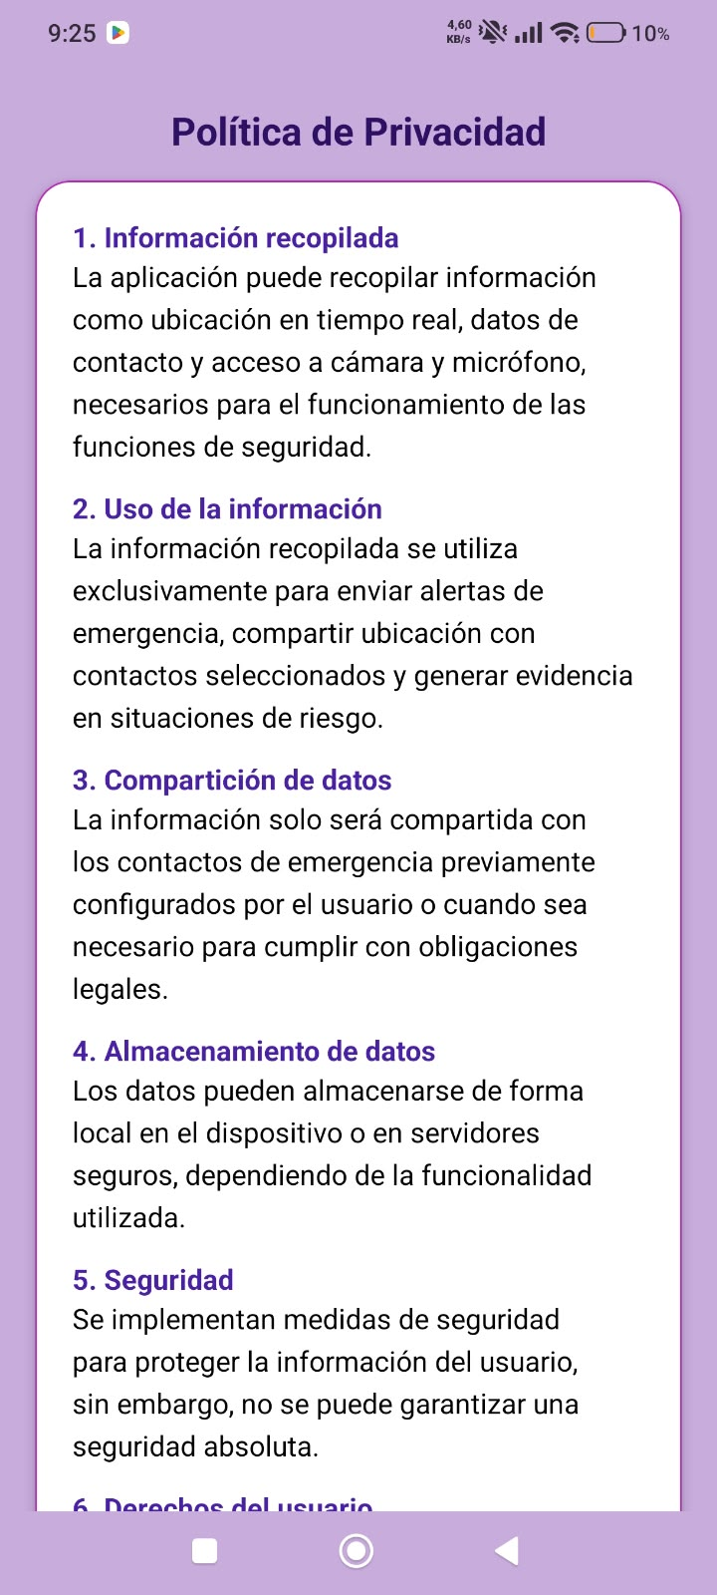

2.14 Mi perfil
Toca tu foto o tu nombre en la parte de arriba del menú lateral. En Mi perfil puedes:
- Cambiar tu foto (toca el ícono de cámara)
- Actualizar tu nombre completo, correo, teléfono y fecha de nacimiento
- Ver tu ubicación registrada: departamento y municipio
Tu nombre, teléfono y foto solo se editan desde la app. En la web puedes cambiar tu contraseña, pero no editar tu perfil.
Al final de Mi perfil está Eliminar cuenta. Toca Eliminar mi cuenta y confirma: tu cuenta se cierra y tus datos personales quedan anonimizados. No se puede deshacer.
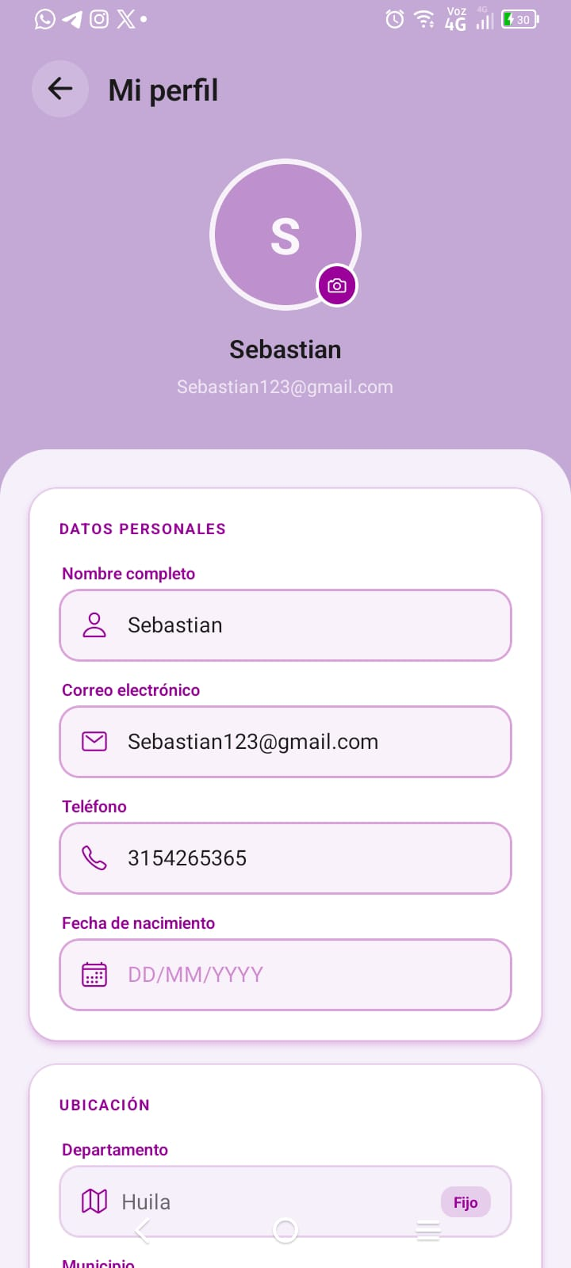
Mi perfil

2.15 Cerrar sesión
Abre el menú lateral y toca Cerrar sesión. Ten en cuenta que, sin sesión, la protección por agitar el teléfono y el registro de ubicación se detienen.

2.16 Avísame si no llego
Úsalo cuando vayas a algún lugar sola. Ábrelo desde el menú lateral (Avísame si no llego) o desde la tarjeta ¿Vas a algún lado? del inicio.
- Escribe ¿A dónde vas? o elige el punto en el mapa.
- Elige ¿En cuánto llegas? (entre 5 minutos y 4 horas) y toca Empezar trayecto. Hazlo mientras tienes conexión.
- Mientras vas de camino, tu celular envía una señal con tu ubicación cada 2 minutos, aunque la app esté cerrada.
- Cinco minutos antes de la hora te preguntamos si ya llegaste. Cuando estés a menos de 100 m del destino también te lo preguntamos. Si confirmas, el trayecto termina.
Si no confirmas 2 minutos después de la hora de llegada, o si tu celular deja de enviar señal, el servidor activa una alerta por ti con tu última ubicación y avisa a tus contactos. No depende de que tu celular tenga datos en ese momento. Solo puedes tener un trayecto activo a la vez.
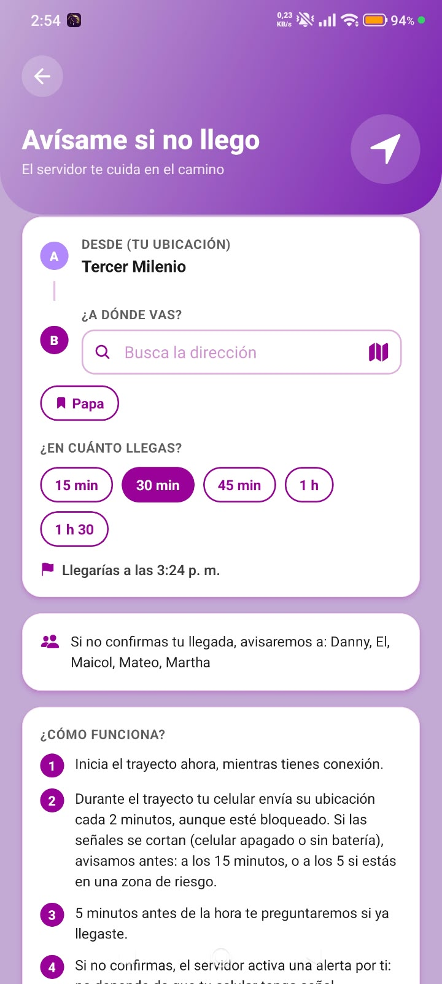
Avísame si no llego

2.17 Protección automática
Cuando sales de uno de tus lugares frecuentes (casa, trabajo, universidad), la app te acompaña sin que tengas que iniciar nada.
Para activarla: entra a Configuración > Seguridad de la alerta > Protección automática. Necesitas al menos un lugar guardado en el mapa (ver 2.9) y el permiso de ubicación Permitir todo el tiempo; sin ese permiso no funciona con la app cerrada.
Cómo funciona:
- Al salir de un lugar frecuente aparece la notificación de la protección y tu celular envía su ubicación cada 2 minutos.
- Si te quedas quieta 15 minutos en un lugar que no es frecuente, te preguntamos sin sonido «¿Llegaste bien?». Si no respondes, te volvemos a preguntar a los 25 minutos y, si sigues sin responder, a los 35 minutos avisamos a tus contactos con tu última ubicación.
- Si te detienes en una zona de riesgo, te preguntamos «¿Todo bien?». Si no respondes en 5 minutos, avisamos a tus contactos.
- Si tu celular deja de enviar señal durante 20 minutos, el servidor avisa a tus contactos.
- Al llegar a otro lugar frecuente, la protección termina sola.
Responder o detenerla: para tocar Sí, llegué bien, Estoy bien o Detener en la notificación, el celular te pide desbloquearlo (en Android 12 o superior). Si configuraste un PIN (ver 2.6.7), Detener abre la app y te lo pide; con el PIN de emergencia la protección parece detenerse, pero se avisa a tus contactos en silencio.
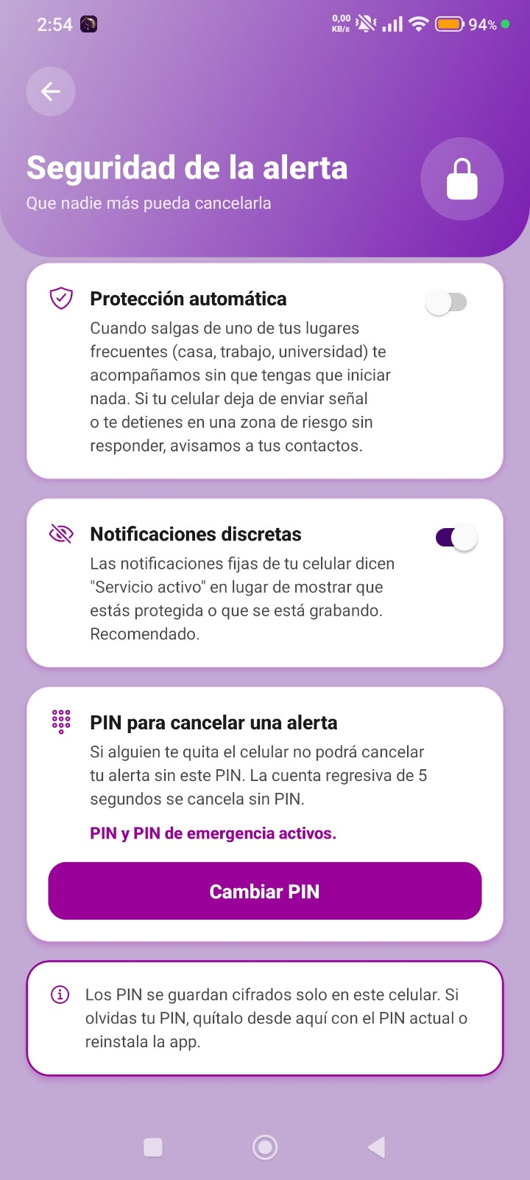
Protección automática en Seguridad de la alerta

2.18 Notificaciones (campana)
Toca la campana de la parte de arriba para ver todo lo que te avisó AlertaMujer: alertas de tus contactos, avisos de tus alertas y novedades. Toca una notificación para abrirla. Borrar todo limpia la lista sin afectar tus alertas.
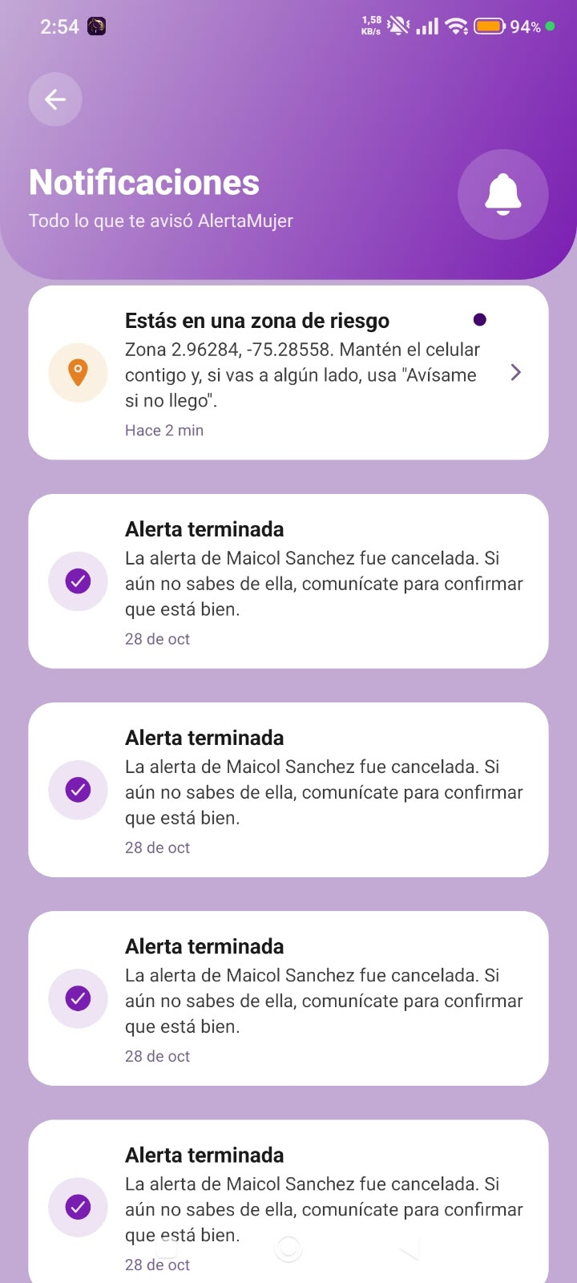
Notificaciones de la campana

3. Guía de la plataforma web
El portal web es para revisar tu información desde un computador. Funciona mejor en pantallas de escritorio y en versiones recientes de Chrome, Edge o Firefox. Las alertas se activan desde la app móvil, no desde la web.

3.1 Página de inicio
Al entrar a la dirección del portal ves la página pública de AlertaMujer. Arriba está el menú (Inicio, Funciones, Cómo funciona, Testimonios, FAQ y Contacto), el selector de idioma, el botón de modo oscuro y los botones Iniciar sesión y Regístrate.
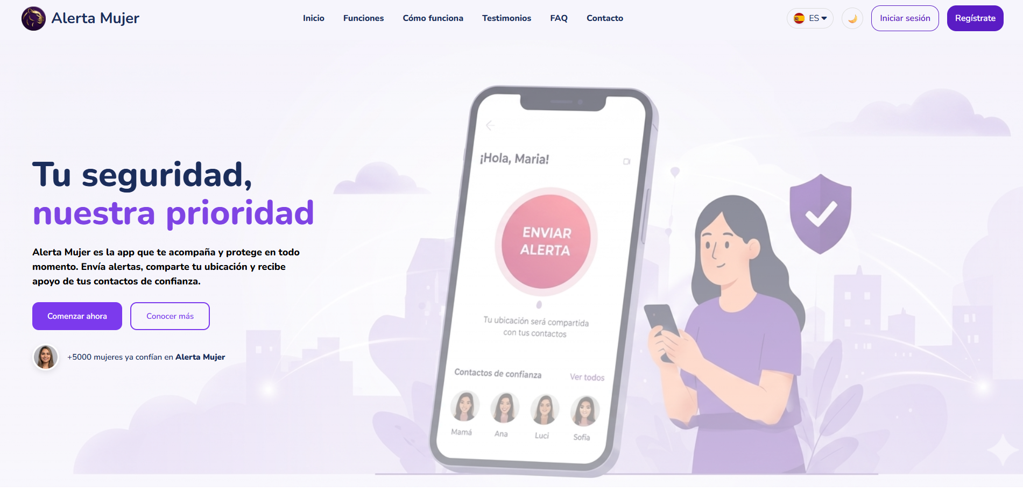
Página de inicio pública del portal web

3.2 Registro
- Toca Regístrate.
- Llena el formulario “Únete a nosotros, crea tu cuenta”:
  - Nombre completo
  - Teléfono y fecha de nacimiento (DD/MM/AAAA)
  - Tipo de documento y número de documento
  - Correo electrónico
  - Contraseña y Confirmar contraseña (mínimo 8 caracteres)
- Abre Leer términos y Leer política, y marca las dos casillas de aceptación.
- Toca Continuar.
Si ya tienes cuenta en la app, no te registres de nuevo: usa el mismo correo y contraseña.
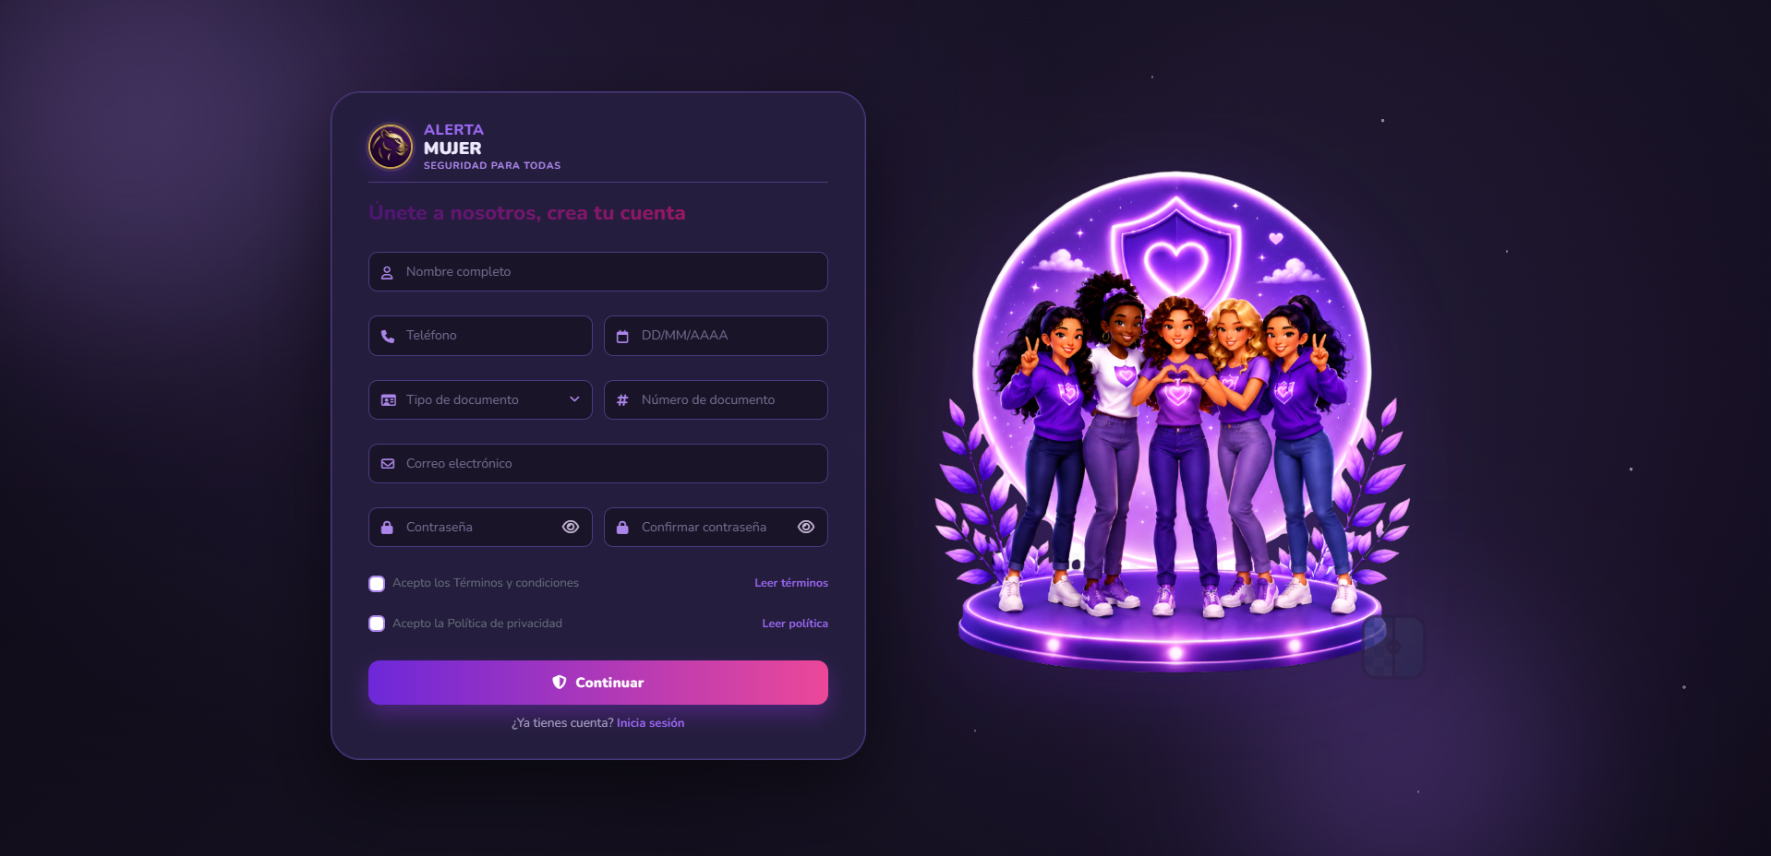
Formulario de registro en la web

3.3 Inicio de sesión
- Toca Iniciar sesión.
- Escribe tu correo electrónico y tu contraseña (los mismos de la app).
- Si estás en tu computador personal, puedes marcar Recuérdame.
- Toca INGRESAR.
También puedes entrar con Continuar con Google. Si no tienes cuenta, toca Crea una cuenta.
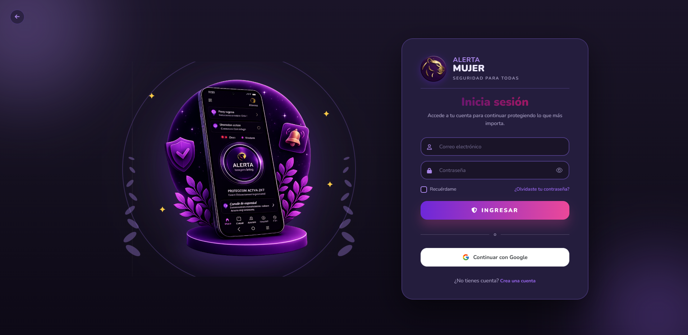
Inicio de sesión en la web
La sesión en la web dura 24 horas y también se cierra si dejas el portal sin uso un tiempo. Cuando pase, vuelve a iniciar sesión.

3.4 Recuperar la contraseña
- En el inicio de sesión toca ¿Olvidaste tu contraseña?
- Escribe tu correo y toca ENVIAR INSTRUCCIONES.
- En Verifica tu código, escribe el código de 6 dígitos que te llegó al correo. La pantalla muestra cuánto tiempo le queda; si se vence, toca Reenviar código.
- Toca VERIFICAR CÓDIGO y crea tu contraseña nueva.
El código sirve por 15 minutos y tienes 5 intentos. La recuperación se hace por correo.
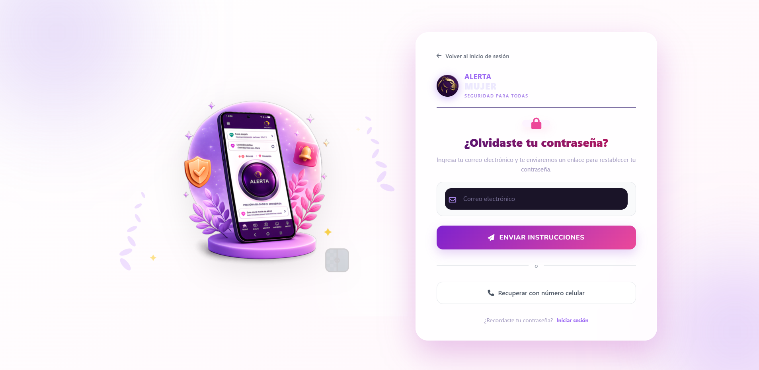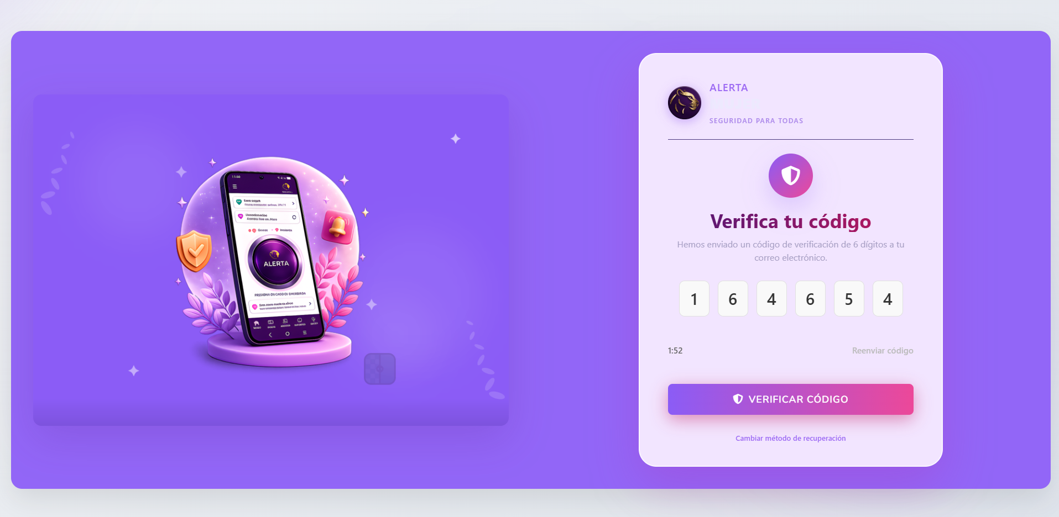

3.5 Panel principal
Después de entrar llegas a Inicio. La pantalla tiene tres partes:
- Menú lateral (izquierda): Inicio, Mis emergencias, Alertas de mis contactos, Ubicación, Evidencias, Contactos de emergencia, Asistencia, Estado del Dispositivo y Configuración. Abajo están el botón Abrir app móvil, tu nombre, tu correo y el botón para cerrar sesión.
- Barra superior: tu saludo, la campana de notificaciones, el botón de modo oscuro y el menú Idioma.
- Contenido: cambia según la opción del menú.
En Inicio encuentras:
- Estado de tu seguridad: qué tan lista está tu cuenta (por ejemplo “Requiere atención - 75% configurado”). Revisa cuatro puntos: cuántos contactos de emergencia tienes, cuántos reciben el enlace (tienen correo), cuántos celulares tienes vinculados y si las notificaciones del celular están activas. El botón Ver contactos te lleva a tus contactos.
- Mi dispositivo: el modelo de tu celular, sus alertas y su última conexión. Toca Ver detalles del dispositivo para ir a la sección 3.11.
- Última ubicación de mi celular: un mapa con la última ubicación que envió tu celular. Actualizar ubicación le pide al celular su ubicación actual y Ver mapa completo abre la sección Ubicación. Debajo del mapa están la Guía del mapa (mi celular, zona de riesgo, zona segura, estación de policía, centro de asistencia y punto de ayuda) y los datos de esa ubicación: dirección, fecha y hora, coordenadas y precisión.
- Última emergencia: fecha y hora, ubicación, cómo se activó, a cuántos contactos se avisó y su estado. El botón Ver mis emergencias abre el historial.
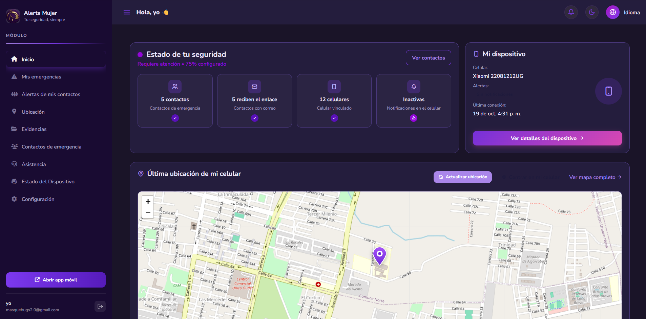
Inicio del portal web, parte superior
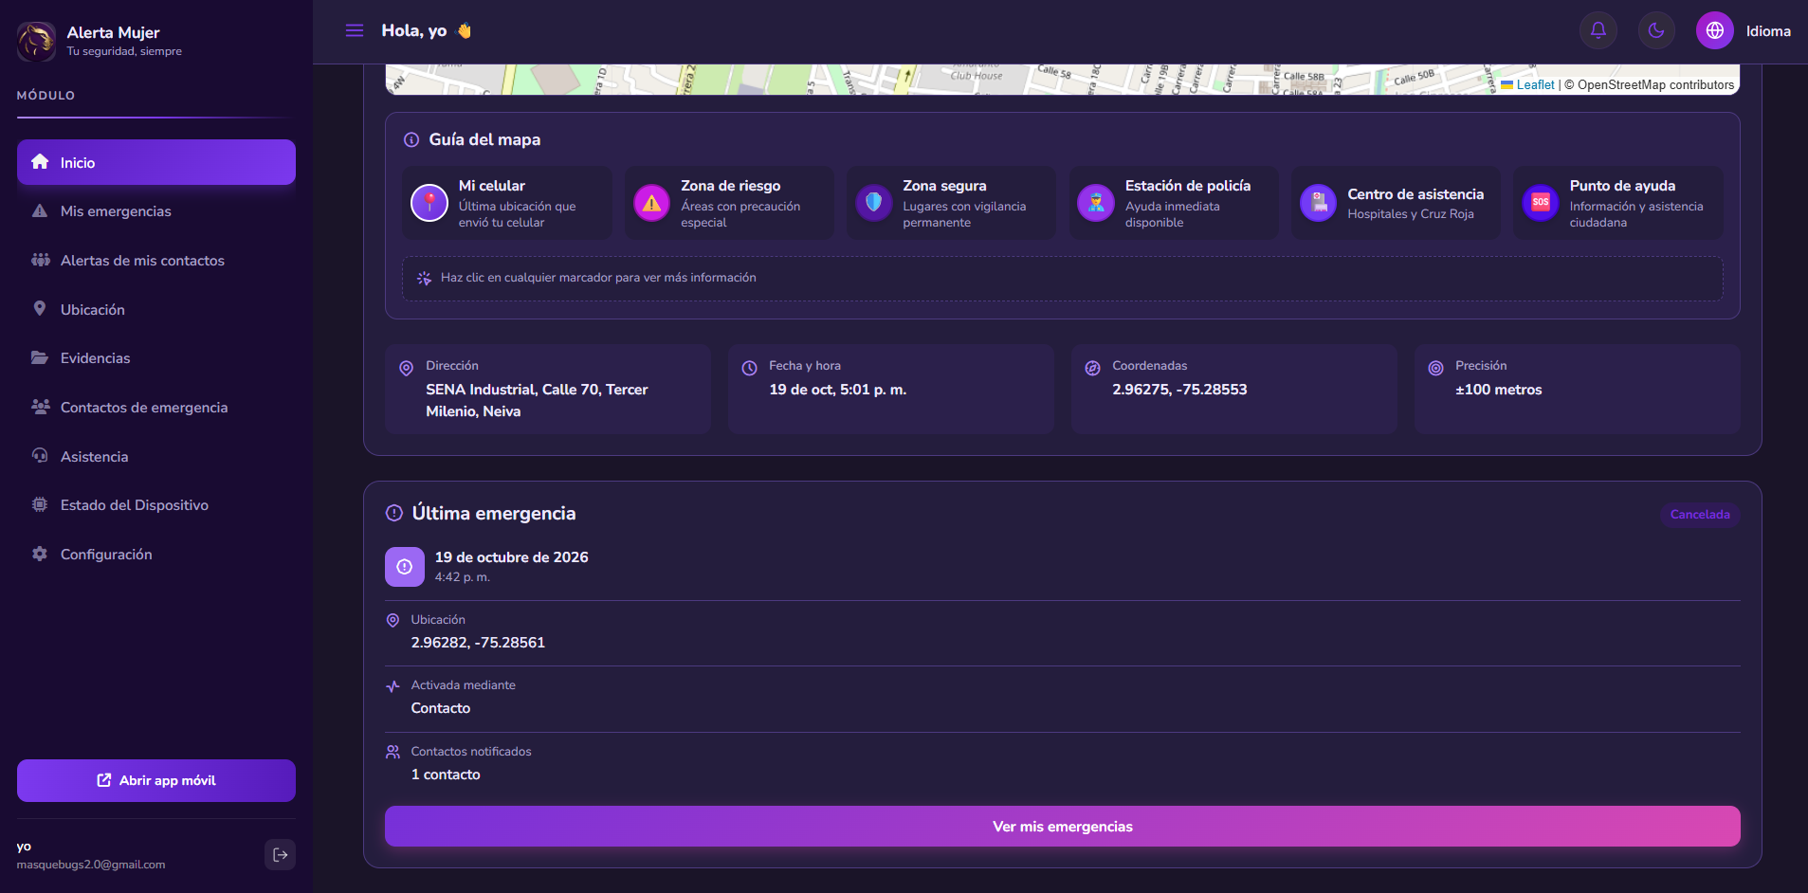
Inicio del portal web, parte inferior
La ubicación que ves es la última que registró tu celular. Si el celular está apagado o sin internet, la web no puede saber dónde está ahora.
Solo ves la información de tu propia cuenta.

3.6 Mis emergencias
Aquí están todas las alertas que has activado desde la app.
- Arriba hay un buscador por fecha, medio de activación o estado, y filtros por periodo (Todas las fechas) y por medio de activación.
- Las tarjetas muestran el Total de alertas, las Atendidas y las Canceladas.
- La tabla muestra, para cada alerta, el número, la fecha y hora, el medio de activación (por ejemplo Botón de pánico), la ubicación y el estado (Cancelada, Atendida…).
- Toca el ícono del ojo para ver el detalle de una alerta.
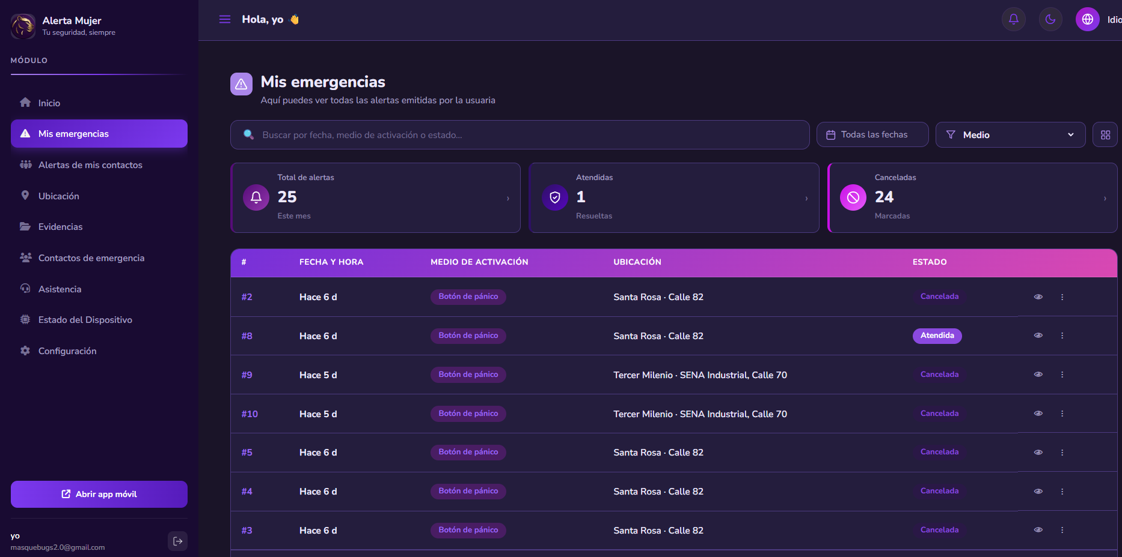
Mis emergencias

3.7 Alertas de mis contactos
Muestra las alertas de las personas que te registraron como su contacto de emergencia, de los últimos 30 días. Si nadie ha activado una alerta, verás “Ningún contacto ha activado una alerta en los últimos 30 días”.
Para que el navegador te avise cuando llegue una alerta, permite las notificaciones del sitio. Si están bloqueadas, la pantalla te lo dice: se activan desde el candado que está junto a la dirección del navegador.
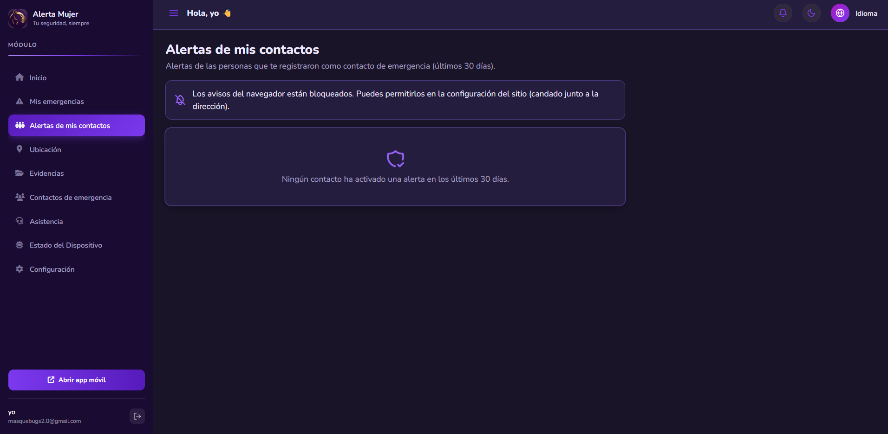
Alertas de mis contactos

3.8 Ubicación
Tiene cuatro pestañas arriba:
- Mi ubicación: un mapa con la ubicación del computador en vivo, el barrio, la dirección y la precisión. Toca Centrar en mí para volver a tu punto. Con el botón Historial ves las ubicaciones que ha registrado tu celular.
- Ubicaciones guardadas: los lugares que guardaste y clasificaste desde la app.
- Zonas auxiliares: zonas seguras, de riesgo y puntos de ayuda.
- Guardar recorrido: tus recorridos guardados.
En el panel izquierdo también están:
- Mi celular: toca Ver ubicación del celular. La web le pide al celular su ubicación actual; si no responde, ves la última que envió.
- Capas del mapa: interruptores para mostrar u ocultar tus recorridos, solo los importantes, tus ubicaciones guardadas y las zonas auxiliares.
Abajo del mapa está la leyenda: tú, ubicaciones, zona segura, riesgo, policía y asistencia.
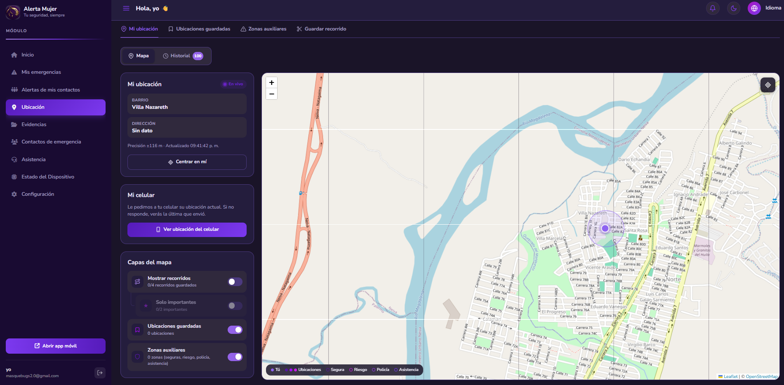
Ubicación en el portal web

3.9 Evidencias
Aquí están las fotos, videos y audios de tus alertas. Los ven tú y los contactos que recibieron cada alerta mientras su enlace de seguimiento está activo.
Elegir la alerta
- A la izquierda está la lista Tus alertas, con la fecha, el lugar, el estado y cuántos archivos tiene cada una. Marca Solo con evidencias para ocultar las alertas sin archivos y usa el buscador por fecha, barrio o estado.
- Debajo de la lista puedes filtrar por Todas, Videos o Audios.
- La app graba por partes. En Grabación completa están los botones Ver video completo y Escuchar audio completo, que reproducen todas las partes seguidas sin abrirlas una por una.
Ver un archivo
Al elegir un archivo, a la derecha se reproduce y se muestran sus datos: tipo, tamaño, cuándo se guardó, cuándo se borra, a qué alerta pertenece, cuándo empezó la alerta y dónde estabas (con el enlace Ver en el mapa). Con el lápiz junto al nombre puedes cambiarle el nombre al archivo.
También aparece la Huella SHA-256. Si alguien modifica el archivo, esa huella deja de coincidir, así que sirve como prueba de que la grabación no fue alterada.
Conservar las evidencias de una alerta
Las evidencias se borran a los 30 días. Si las necesitas, por ejemplo para una denuncia:
- Elige la alerta en la lista.
- Toca Conservar en el recuadro Se borran a los 30 días.
- Puedes conservar hasta 5 alertas. El recuadro te muestra cuántas has usado (por ejemplo “0 de 5 usadas”).
Descargar una evidencia
- Selecciona la evidencia.
- Toca Descargar.
- El archivo queda guardado en tu computador.
Eliminar una evidencia
- Selecciona la evidencia.
- Toca Eliminar.
- Confirma.
Subir una evidencia
- Toca Subir evidencia (arriba a la derecha).
- Elige el archivo en tu computador (máximo 50 MB).
- Elige a qué alerta pertenece.
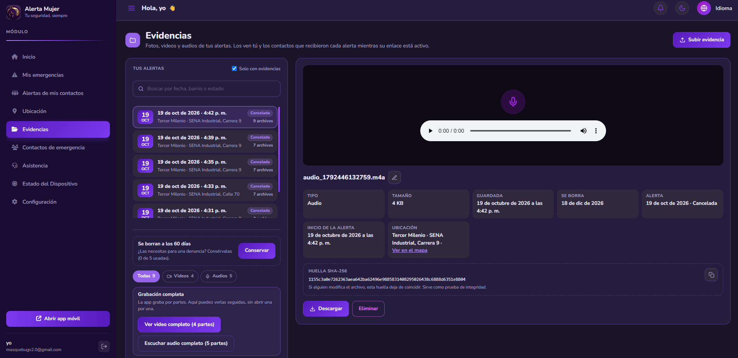
Evidencias

3.10 Contactos de emergencia
Aquí gestionas a las personas que reciben tus alertas. Los cambios que hagas también aparecen en la app.
- La tabla muestra el nombre, el teléfono, el correo, la relación y las acciones de cada contacto.
- Para agregar uno, toca + Agregar contacto y llena los datos.
- Para editar, toca el lápiz. En el menú de los tres puntos están las demás opciones, como eliminar.
Todos tus contactos reciben un aviso cuando activas una alerta. Agrégales el correo para que les llegue el enlace con tu ubicación.
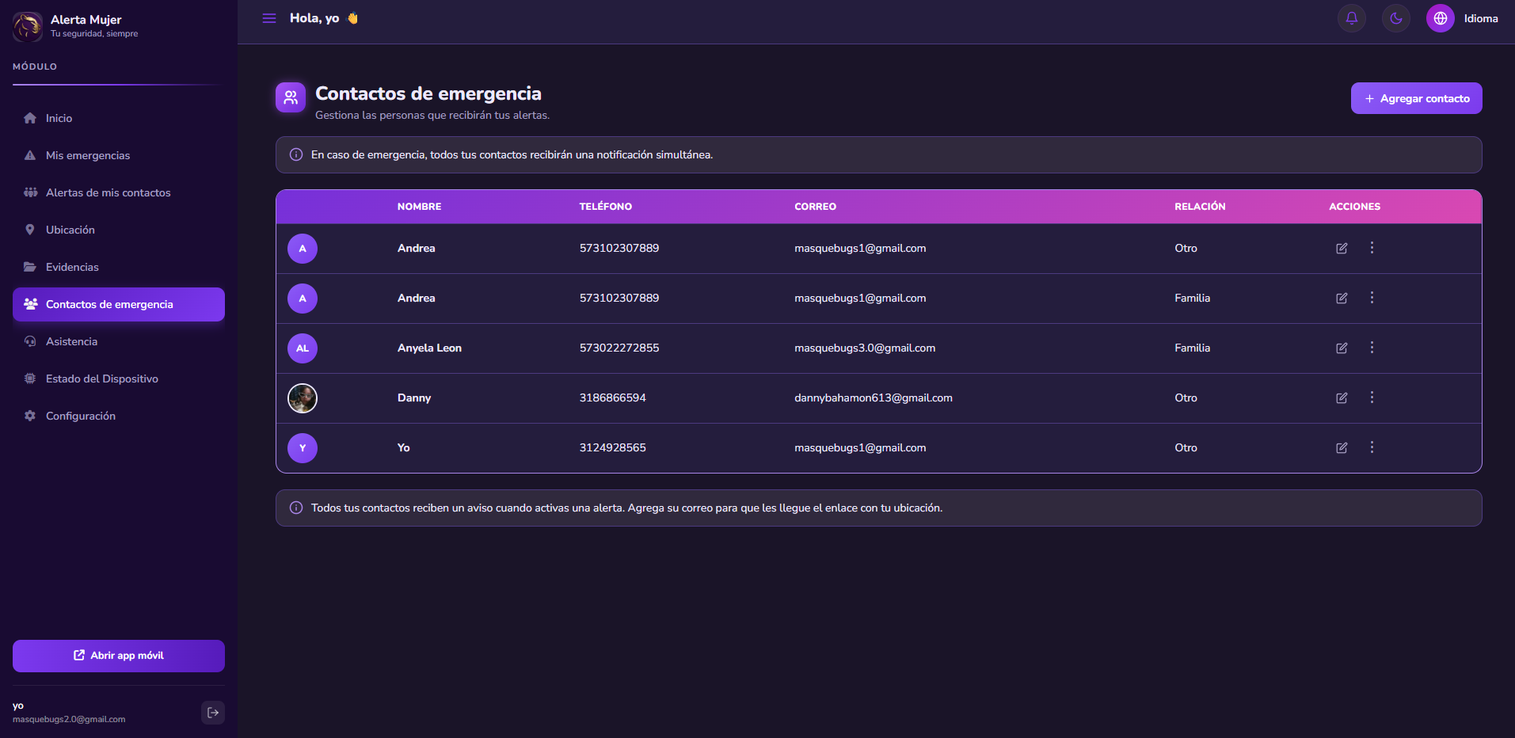
Contactos de emergencia

3.11 Asistencia
Líneas de ayuda y centros de atención.
- Arriba está el aviso ¿Estás en peligro ahora? con el botón 123.
- Las pestañas Líneas de ayuda, Centros de atención y Mis llamadas te dejan ver el directorio y las llamadas que has hecho desde la app.
- Cada línea tiene el botón Copiar número. La llamada se hace desde tu celular.
- Al final de la pantalla se recuerda que en Colombia también puedes llamar a la Línea 155 (orientación a mujeres víctimas de violencia) desde cualquier operador.
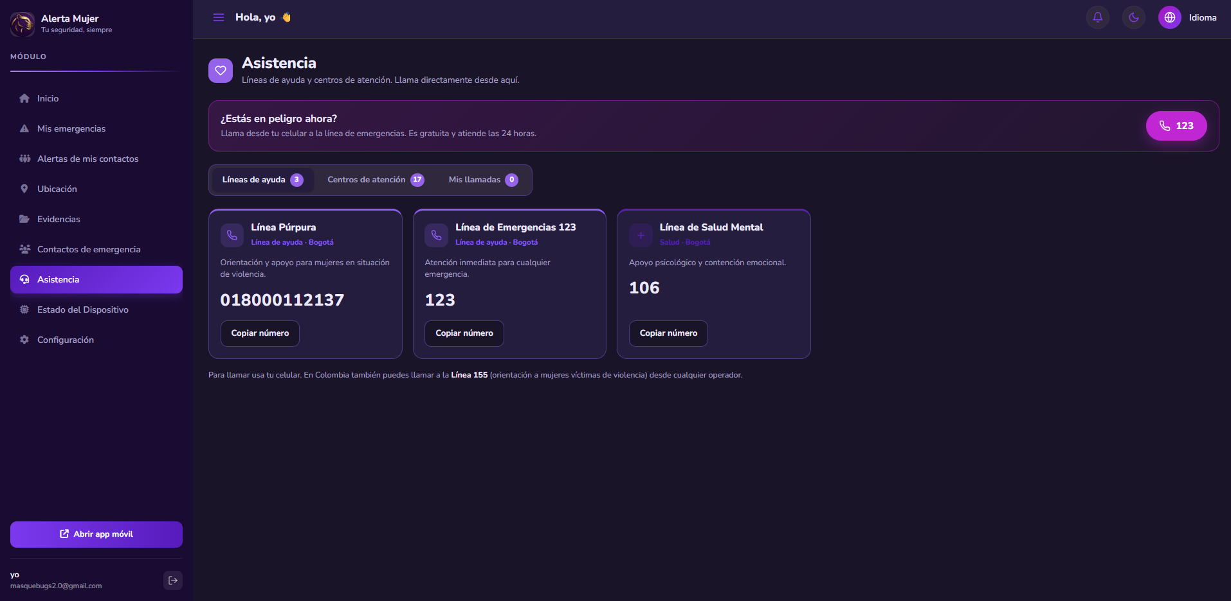
Asistencia

3.12 Estado del dispositivo
Un diagnóstico para revisar que todo esté listo por si necesitas activar una alerta. El botón de arriba a la derecha lo actualiza.
- Permisos de tu celular: el estado de los permisos de la app. Si no aparece, abre la app actualizada en tu celular.
- Estado de Servicios: tiempo restante de la sesión en la web, celular vinculado, si recibes alertas en el celular, última ubicación registrada, conectividad y estado de la conexión. Cada punto sale como activo o inactivo.
- Mis dispositivos: los celulares vinculados a tu cuenta, con su sistema, la versión de la app y su última conexión.
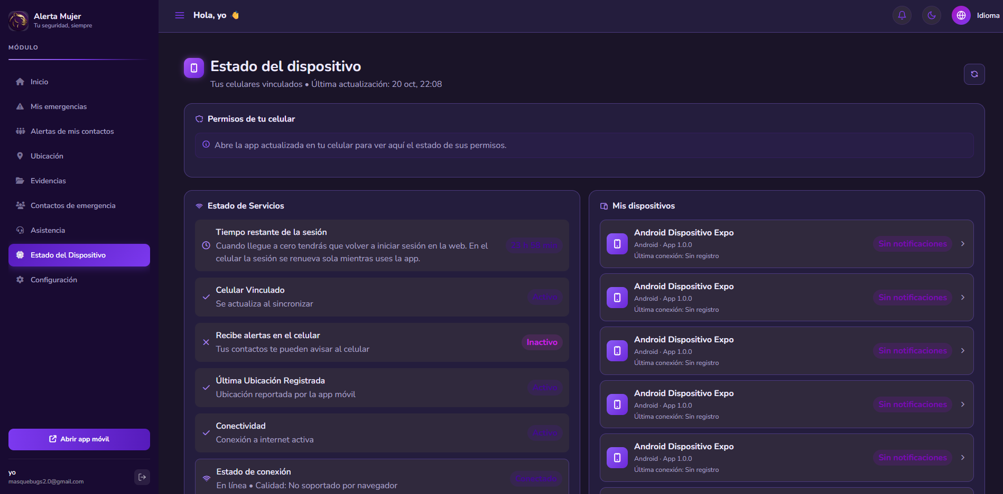
Estado del dispositivo

3.13 Configuración
En Configuración (pantalla Ajustes) encuentras:
Bloque | Qué puedes hacer
Cuenta | Cambiar la contraseña y ver tu correo y tu teléfono. El nombre, el teléfono y la foto se editan desde la app, en Perfil
Apariencia | Tema claro u oscuro y color principal
Notificaciones | Activar o apagar alertas de emergencia, actualizaciones de la app, recordatorios de seguridad, notificaciones de ubicación y sonidos y vibración
Tus datos | Explica quién ve tu ubicación y tus grabaciones y cuánto tiempo se guardan
Emergencia | Accesos a contactos de emergencia, mis alertas, zonas y puntos de ayuda y líneas de ayuda
Soporte y ayuda | Términos y condiciones, política de privacidad y versión (1.0.0)
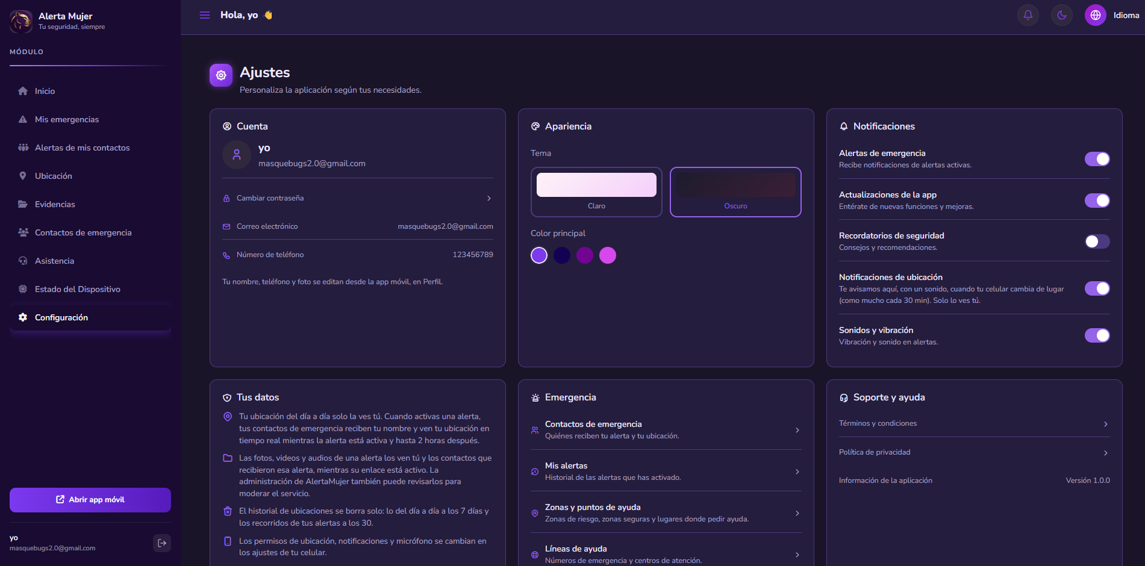
Configuración

Notificaciones e idioma
- La campana de la barra superior muestra tus notificaciones. Si no hay ninguna, dice “No tienes notificaciones”.
- El botón Idioma abre un menú para elegir Español, English, Français o Português. Por ahora la web guarda tu elección como preferencia, pero los textos del portal siguen en español.
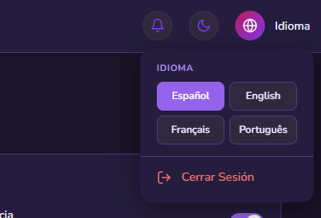
Menú de idioma

3.14 Cerrar sesión
Toca el botón que está junto a tu nombre, abajo en el menú lateral, o abre el menú Idioma y toca Cerrar Sesión. Si estás en un computador que usa más gente, cierra sesión siempre al terminar.

4. Preguntas frecuentes

4.1 General
¿Puedo usar la app sin internet?
No para enviar alertas. Registrar la alerta y avisar a tus contactos necesita internet. Si la conexión se cae con la alerta ya activa, la app guarda tu ubicación y las grabaciones y las sube cuando vuelve la señal.
¿Mis contactos necesitan tener la app?
No. Les llega un correo con un enlace para ver tu ubicación. Si tienen la app, además reciben una notificación.
¿Qué pasa si cambio de número?
Actualízalo en Mi perfil en la app.
¿En qué idiomas está la app?
Español, inglés, portugués y francés.

4.2 Alertas
¿Qué pasa si activo la alerta sin querer?
Si todavía está la cuenta regresiva, toca Cancelar Alerta. Si ya se envió, toca Estoy bien y luego Sí, cancelar. Tus contactos reciben un aviso de que la alerta terminó.
¿Cuánto dura una alerta?
Hasta que toques Estoy bien. A los 25 minutos te preguntamos si sigues en peligro; si no respondes, la alerta sigue activa y se avisa a tus contactos. Como máximo dura 2 horas.
¿Puedo activar una alerta sin GPS?
Sí, pero sin ubicación. Si no hay señal de GPS, se envía la última ubicación conocida. Lo mejor es tener el GPS siempre encendido.
¿Mis contactos ven mi ubicación todo el tiempo?
No. Solo durante una alerta y hasta 2 horas después de que termina, mientras el enlace sigue activo.
¿La app funciona si está minimizada o con la pantalla apagada?
Sí, con el método Agitar teléfono encendido. Algunos celulares cierran apps para ahorrar batería; revisa Permisos y protección y el punto 5.2.
¿Puedo avisarle a una sola persona en vez de a todos mis contactos?
Sí. En Contactos, toca Alertar en la tarjeta de la persona a la que quieres avisarle.
¿Puedo activar la alerta desde el widget o la pantalla de bloqueo?
Desde el widget sí (ver 2.6.1). La activación desde la pantalla de bloqueo se retiró de la app.
¿Qué pasa si alguien me obliga a cancelar la alerta?
Usa tu PIN de emergencia (ver 2.6.7): la alerta parece cancelada, pero sigue en silencio y tus contactos reciben el aviso.

4.3 Contactos
¿Cuántos contactos puedo agregar?
El límite lo define la administración. Por defecto son 5.
¿Qué ven mis contactos cuando activo una alerta?
Tu nombre, que activaste una alerta de emergencia, tu ubicación en el mapa, tus coordenadas, el historial de ubicaciones de esa alerta, las grabaciones y el chat.
¿Puedo agregar contactos de otro país?
Sí. Escribe el número con el indicativo del país.

4.4 Evidencias
¿Qué graba la app?
Audio y video desde que se activa la alerta, por partes de unos 45 segundos.
¿Puedo hacer que no grabe?
Sí. Apaga la grabación de video, de audio o las dos en Configuración > Evidencias y privacidad.
¿Dónde quedan mis evidencias?
Se suben a la nube y las ves en el portal web, en Evidencias. Desde ahí también las puedes descargar.
¿Cuánto tiempo se guardan?
30 días; te avisamos 5 días antes. Desde la web puedes conservar las de hasta 5 alertas.
¿Puedo borrar una evidencia?
Sí, desde el portal web en Evidencias > Eliminar.

4.5 Privacidad
¿Quién puede ver mi ubicación?
Tus contactos de confianza durante una alerta (y hasta 2 horas después). La ubicación del día a día no se comparte con tus contactos. El personal de administración puede consultar la información de las alertas para atenderlas.
¿Puedo eliminar mi cuenta?
Sí, desde Mi perfil > Eliminar cuenta en la app. Tus datos personales quedan anonimizados.
¿Mis datos están protegidos?
Viajan cifrados, tu sesión en el celular se guarda en el almacenamiento seguro y una usuaria no puede ver la información de otra.

5. Solución de problemas básicos

5.1 GPS
El GPS no funciona
- Revisa que la ubicación esté activada en el celular.
- Revisa que AlertaMujer tenga permiso de ubicación (Ajustes del celular > Aplicaciones > AlertaMujer > Permisos).
- Cierra y vuelve a abrir la app.
- Si sigue igual, reinicia el celular.
La ubicación no es precisa
- Sal a un lugar abierto, lejos de edificios.
- Espera unos segundos a que el GPS se ajuste.
- Activa el modo de alta precisión en los ajustes de ubicación del celular.

5.2 Notificaciones y protección
No me llegan notificaciones
- Revisa que estén activadas en Configuración > Notificaciones dentro de la app.
- Revisa que no estés dentro de tus horas silenciosas.
- Revisa los permisos de notificación en los ajustes del celular.
- Revisa tu conexión a internet.
Agitar el teléfono no funciona o se detiene
- Entra a Permisos y protección y activa los puntos que digan Falta.
- Ve a Ajustes del celular > Aplicaciones > AlertaMujer > Batería y elige Sin restricciones.
- Activa el Inicio automático de AlertaMujer si tu celular tiene esa opción.
- No ocultes la notificación “Protección activa”.
- Revisa que la sesión siga abierta.
La protección automática no me acompaña al salir de casa
- Revisa que esté activa en Configuración > Seguridad de la alerta.
- Dale a la ubicación el permiso Permitir todo el tiempo.
- Revisa que tengas al menos un lugar guardado en el mapa.
- Quita AlertaMujer del ahorro de batería.

5.3 Inicio de sesión
No puedo entrar
- Revisa que el correo y la contraseña estén bien escritos.
- Si olvidaste la contraseña, usa ¿Olvidaste tu contraseña?
- Revisa tu conexión a internet.
- Si hiciste muchos intentos seguidos, espera un minuto: por seguridad el sistema bloquea los intentos repetidos por un momento.
La sesión se cerró sola en la web
Es normal. Por seguridad la sesión de la web vence a las 24 horas o tras un tiempo sin uso. Vuelve a iniciar sesión.
Mi cuenta aparece bloqueada
Las cuentas solo las puede bloquear o desbloquear el equipo de administración. Escribe al correo de soporte.

5.4 La app
Se cierra sola o se congela
- Cierra la app desde las apps recientes y vuelve a abrirla.
- Revisa que tengas espacio libre en el celular.
- Reinicia el celular.
- Si sigue pasando, desinstala e instala otra vez la última versión.
La alerta tarda en registrarse o sale “No se pudo registrar la alerta en el servidor”
- Revisa tu conexión a internet.
- Vuelve a activar la alerta.
- Si estás en peligro, no esperes: llama al 123.
No puedo agregar contactos
- Revisa que no hayas llegado al límite de contactos. Si ya lo tienes, elimina uno para poder agregar otro.
- Revisa tu conexión a internet.
- Llena todos los campos obligatorios.
- Revisa que el número tenga un formato válido.
- Si quieres importar desde la agenda, revisa que la app tenga permiso de contactos.
No se graba la evidencia
- Revisa que la grabación automática esté encendida en Configuración > Evidencias y privacidad.
- Revisa que la app tenga permiso de cámara y micrófono (en Permisos y protección).
- Revisa que tengas espacio libre en el celular.

5.5 Portal web
No carga
- Revisa que la dirección esté bien escrita.
- Prueba con otro navegador (Chrome, Edge o Firefox).
- Borra el caché y las cookies.
- Revisa tu conexión a internet.
- Si es la primera vez que entras en un rato, espera uno o dos minutos y recarga: el servidor puede estar arrancando.
No se ve el mapa
- Usa una versión reciente de Chrome, Edge o Firefox.
- Revisa que JavaScript esté activado.
- Prueba con otro navegador.
No me llega el código para recuperar la contraseña
- Revisa que el correo esté bien escrito y que sea el mismo con el que te registraste.
- Busca en la carpeta de spam.
- Si el código se venció, pide uno nuevo.

5.6 Líneas de ayuda
Si estás en peligro, no esperes a resolver un problema técnico. Llama directamente:
- Emergencias: 123
- Línea Púrpura: 018000112137
- Línea 155: orientación a mujeres víctimas de violencia
- Línea de Salud Mental: 106

6. Consejos de seguridad

6.1 Uso de la app
- No compartas tu contraseña con nadie.
- Mantén la app actualizada.
- Revisa de vez en cuando Permisos y protección.
- Si te llega un aviso de que entraron a tu cuenta desde un celular nuevo y no fuiste tú, cambia tu contraseña.
- Si usas un computador compartido, cierra sesión.

6.2 Contactos
- Escoge personas que puedan responder rápido.
- Registra el correo de cada contacto.
- Avísales que pueden recibir mensajes de emergencia tuyos y cómo se ven.
- Si alguien cambia de número o de correo, actualízalo.

6.3 Botón de alerta
- Haz una prueba con tus contactos para que sepan qué les va a llegar.
- Úsalo solo en emergencias reales.
- Si lo activas sin querer, cancélalo de una vez.
- Deja el GPS encendido.

6.4 Zonas
- Revisa el mapa antes de salir y evita las zonas de riesgo cuando puedas.
- Marca las zonas que conoces. Lo que registras le sirve a otras mujeres.
- Guarda tus lugares frecuentes (casa, trabajo) para tenerlos a mano.

Fin del Manual de Usuario

